
Муниципальное казенное дошкольное образовательное учреждение Ачитского городского округа «Ачитский детский сад «Улыбка»

Проект
по физической культуре
«Природа – ребенок – здоровье »

Исполнитель: Нестерова Т.М.
Инструктор по физической культуре, 1 кв. кат.

пгт Ачит
Тема. Сочетание естественных сил природы с физической культурой.
Актуальность.
Одной из главных задач детского сада - это здоровье воспитанников. Каждый родитель хочет, чтобы его ребёнок был сильным, бодрым, энергичным: бегал не уставая, играл с ребятами во дворе в спортивные и подвижные игры, а самое главное не болел. Мы учим детей с самого раннего возраста ценить, беречь и укреплять своё здоровье просим родителей на личном примере демонстрировать здоровый образ жизни. Всё это можно проводить в естественных условиях - на экологической тропе. Физическое воспитание и оздоровительная работа на экологической тропе сегодня актуальна и позволяет научить детей относиться к своему здоровью бережно и ненавязчиво, в игровой форме, при этом приобретая знания о родной природе. Как дети воспринимают экологическую тропу и с помощью игровой деятельности определяют, что полезно для укрепления их здоровья? Какие игровые упражнения помогают правильной осанки, а растения на тропе полезны? При помощи, каких упражнений, можно развивать физические качества: быстроту, силу, ловкость и обогатить свои двигательные возможности? Для чего необходима дисциплина и правила в процессе игровой деятельности на экологической тропе? В ходе проекта все эти вопросы успешно реализовываются. Дары природы на экологической тропе должны стать для наших воспитанников укрепляющим фактором здоровья. Экологическая тропа - это источник сохранения и укрепления здоровья воспитанников детского сада.
Проблема.
Анализ состояния здоровья наших воспитанников показал, что при наших природных условиях; холодная зима и осень, дождливое и холодное лето; сокращённое время пребывания детей на свежем воздухе, отсюда нехватка игровой и двигательной деятельности, условий для закаливания. Экологическая тропа должна стать стартовой площадкой для развития физических качеств, закаливания, кислородного дыхания дошкольников. Отсюда возникает проблема, как помочь им реализовать своё право на здоровье и счастливую жизнь, а экологическая тропа в детском саду станет важнейшим местом взаимодействия с природой и получением знаний, как оздоровительных, так и игровых.
Объект проектной деятельности:
Процесс приобщения детей с помощью экологической тропы к физическим нагрузкам, закаливанию организма и заботе об окружающей среде.
Предмет проектной деятельности:
Инновационные технологии: проектный метод игровых технологий и условия, созданные для реализации проекта.
Цель проекта:
Создание устойчивой мотивации в сохранении и укреплении физического и психического здоровья каждого ребёнка в природных условиях. Развитие наглядно – действенного мышления; стимулирующего поиска новых способов решения практических задач на экологической тропе. Создание на ней условий для полноценной деятельности и укреплению здоровья детей.
Задачи проекта:
1. Сформировать у дошкольников основы здоровьесбережения на экологической тропе.
2. Развивать здоровьесберегающую деятельность детей на экологической тропе.
3. Формировать у детей элементарные представления об игровой и здоровьесберегающей деятельности на экологической тропе.
4. Обогатить знаниями закаливающих, физических, игровых, двигательных действий в окружающем нас мире.
5. Обогатить словарь, пословицами, поговорками о здоровье, которые приносит нам природа.
6. Помочь применять эти знания на практике в ходе игровой, здоровьесберегающей деятельности.
7. Развивать физические качества, оздоровительные, познавательные способности в практической и исследовательской деятельности.
8. Помочь детям через игровую деятельность развивать, раскрывать личностное отношение к проблеме, проявлять индивидуальность.
9. Демонстрировать родителям знания и умения детей, приобретённые в ходе проекта.
10. Вовлечь родителей в реализацию проекта - творческий, здоровьесберегающий процесс экологической тропы.
Методы, которые используются в педагогическом процессе:
Наблюдения.
Беседы.
Целевые прогулки, маршруты.
Разучивание дидактических игр, подвижных игр, спортивных игр, эстафет оздоровительной направленности.
Практическая деятельность детей: участие в спортивных праздниках, совместной работе, совместных акциях.
Формы работы.
Люби и знай свой край родной. Экскурсии, прогулки, нод, заучивание поговорок, считалок, отгадывание загадок, дидактические игры.
В здоровом теле – здоровый дух. Игры, работа на свежем воздухе, дыхательная гимнастика, гимнастика после сна.
Охрана природы. Экологические тропы здоровья.
Работа с родителями. Консультирование, индивидуальные беседы.
Предполагаемый результат:
• Дети получают элементарные знания о работе организма человека в природных условиях.
• Приобретут устойчивую мотивацию в сохранении своего здоровья; получат знания о здоровом образе жизни; научатся играм, движениям, понятиям «что вредно, а что полезно для здоровья».
• Выучат упражнения гимнастики, стихи, пословицы и загадки, игры оздоровительной направленности.
• Приобретут простейшие представления продвижения по экологической тропе направленные на укрепление их здоровья.
• Смогут демонстрировать свои познания в окружающем мире, через игры, эстафеты, праздники.
• Должно измениться мнение родителей к данной проблеме.
Участники проекта: дети 4-6 лет, родители, педагоги.
1 этап Организационно-подготовительный.
Предварительная работа:
1. Изучение точек экологической тропы, детского сада, лесной тропы
2. Разучивание игр, эстафет с элементами оздоровления.
3. Рассматривание рисунков, фотографий с изображением природных точек.
4. Знакомство с литературными произведениями.
5. Использование дидактические игры; сюжетно – ролевые.
6. Разучивание комплексов дыхательных гимнастик.
Деятельность родителей в реализации проекта:
1. Помощь педагогам.
2. Беседы с детьми.
3. Чтение литературы.
4. Рассматривание иллюстраций.
Деятельность воспитателей в проекте:
1. Совместное изучение экологических точек, разучивание игр, эстафет в интеграции.
2. Рассматривание игровых ситуаций с помощью, бесед, слайдов, рисунков, фотографий.
3. Знакомство с литературными произведениями в заданиях игровой направленности.
4. Общая активизация поисковой активности детей с использованием сюжетно – ролевых игр, оздоровительных игр.
5. Закрепление разученных комплексов оздоровительных гимнастик, дидактических игр, в процессе двигательной деятельности детей.
6. Оказание помощи руководителю в организации и структуре построения этих игр на экологической тропе с использованием здоровьесберегающих технологий.
2 этап Основной.
Деятельность руководителя в реализации проекта:
*Разработка маршрутов, игр, упражнений игровой, оздоровительной направленности на экологической тропе.
*Организация и проведение бесед с детьми и родителями, подбор научно – популярной и художественной литературы о здоровом образе жизни, об экологической тропе и её значении.
*Разработка консультаций и памяток оздоровительной деятельности на экологической тропе.
Реализация работы по проекту:
Формы организации проекта:
Непосредственная образовательная деятельность на тему:
- «На помощь Лесовичку»
- «Путешествие в весенний лес»
- «Здравствуй лес, зимний лес, полный сказок и чудес!».
- «Во саду ли, в огороде… »
Беседы
-«О бережном отношении к природе »
- «О лесе»
- «По тропинке в лес пойдем»
Игры с элементами экологического направления (животных, растений, охрана природы)
-«Путешествие в царство природы»
-«Осенние забавы»
Дидактические экологические игры
-Живая или не живая природа; Птицы, рыбы, звери; Сод-огород; Летает, плавает, бегает; Кто где живет; Угадай что в руке.
-«Вопросы – загадки»
3 этап: заключительный
• Создание картотеки с оздоровительными играми.
• Экологический поход «Лесная сказка» - развлечение.
• Совместная акция: «Мы поможем обогатить экологическую тропу»

Приложение
к
проекту

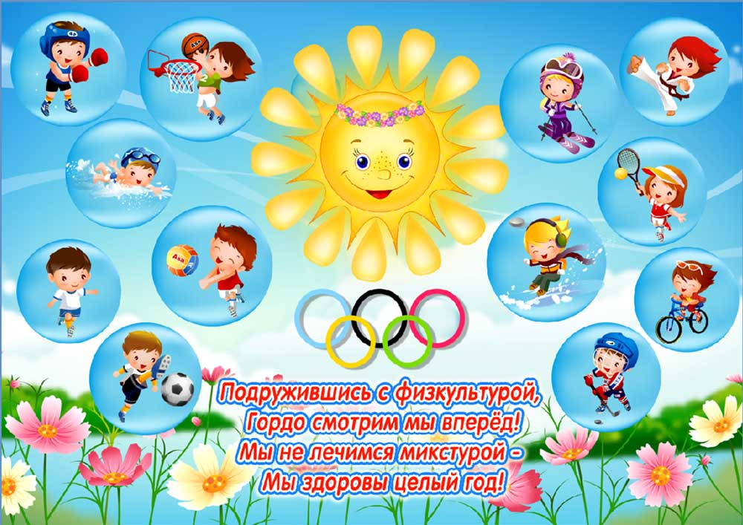

Непосредственная образовательная деятельность.
«На помощь Лесовичку»
(подготовительная группа)
Цель: воспитывать в детях чуткость, доброту, отзывчивость, бережное отношение к природе.
План занятия.
Дети находятся в группе, слышится стук в окно. Ребята с воспитателем идут посмотреть, кто к ним пришел.
На пороге стоит Старичок-Лесовичок.
Лесовичок. Здравствуйте, дети. Обошел я все детские сады и наконец-то нашел вас. Вы добрые и отзывчивые, и я думаю, что вы поможете мне.
Воспитатель. Что случилось, Старичок-Лесовичок?
Лесовичок. Стонут и гибнут деревья, сохнут кустарники, вянет трава, грустно склонили свои головы цветы. А все оттого, что пришли плохие, злые люди и оставили после себя кучи мусора и грязи.
(Дети собираются в лес.)
Воспитатель. А как себя в лесу вести, помните?
Дети. Много леса не губи, много леса посади.
Дети оказываются на поляне. Они приветствуют природу. Воспитатель обращает внимание на ее красоту: голубую дымку леса, заливные луга и т. д.
Воспитатель. Наш край богат лесами. Разные деревья растут в наших лесах и парках. Вот и здесь, посмотрите, какие красивые деревья.
(Подходят к ели.)
Воспитатель. Посмотрите на эту ель. Видите, какой у елиствол, как широко раскинула ветки. Вы знаете стихотворения о ели? (Чтение стихотворений.)
Воспитатель. Природа всегда готова помочь людям. Целебные травы помогают от разных болезней. Ель тоже заботится о нас. Обнимите и скажите: «Ель, ель, дай мне силу и здоровье. Спасибо, ель». Послушайте, как шепчутся еголочки. Какие еще звуки живут на поляне? Давайте прислушаемся. А ведь здесь живут не только звуки, но и запахи. Чувствуете их? Откуда они? (Ответы детей.) Давайте рассмотрим эти растения.
Лесовичок(делает волшебный знак). Я превращу вас в разные растения: «Вы маленькие, нежные растения, ваши стебельки тянутся к солнышку, подставляя ему листочки. Поднимается ваша головка-бутончик и начинает распускаться (дети улыбаются). Ласковый ветерок прилетел поиграть с вами. Поиграйте с ним! Да, замечательные растения выросли на моей тропе».
Лесовичок превращает «растения» в детей и ведет их к крутому склону холма.
Воспитатель. Как же нам подняться?
Лесовичок. Не волнуйтесь, у меня есть волшебная веревочка, она поможет вам быстро подняться наверх. (Дети по канату взбираются на холм.)
Воспитатель. А на этой полянке уже живут другие запахи. Чем здесь пахнет? (Запах сосен.)
(В сосновом перелеске проводятся дыхательные упражнения. Дети слушают голоса птиц. Вдруг слышится громкая резкая музыка.)
Лесовичок(охает). Что же это такое?
(Все идут на шум. Подходят к полянке, на которой набросан мусор. На поляне сидит Баба Яга и ломает ветки, подбрасывая их в костер.)
Лесовичок. Баба Яга, зачем ты наломала столько веток?
Баба Яга. Не видишь, метлу делаю.
Дети с воспитателем объясняют Бабе Яге последствия небрежного обращения с природой.
Воспитатель. Природа – наш дом. В доме должен быть порядок, иначе негде будет жить.
Баба Яга начинает быстро переносить мусор с одного места на другое, все теряет, опять поднимает, у нее все падает из рук, ничего не получается.
Воспитатель. Баба Яга, посмотри, как это делают наши дети, и поучись у них. (Дети собирают мусор в пакеты.)
Баба Яга наблюдает, затем начинает помогать детям.
Баба Яга. Как стало чисто вокруг и красиво!
Лесовичок. Я слышу, как радуются растения и животные на поляне. Они благодарят вас за помощь. Посмотрите на деревья и кустарники. Им стало легче дышать. Трава и цветочки распрямились и кивают вам своими головками, потому что вы убрали с них банки, бумагу, палки. Вы славно потрудились! Устали, проголодались, наверно?
Баба Яга, угощай деток, не жадничай.
Баба Яга(берет свой мешок и подходит к гостям). Угощайтесь, гости дорогие. (Вынимает из мешка лягушку, змейку (игрушки).)
Лесовичок. Что ты, Баба Яга, ты чем угощаешь?
Баба Яга. А чем же надо? Что вы любите? Чуфырь, чуфырь (достает конфеты, угощает детей и взрослых).
Дети благодарят, прощаются с Бабой Ягой, Старичком-Лесовичком, поляной и уходят. По дороге выбрасывают мусор в контейнеры.
Возвращаются в детский сад.

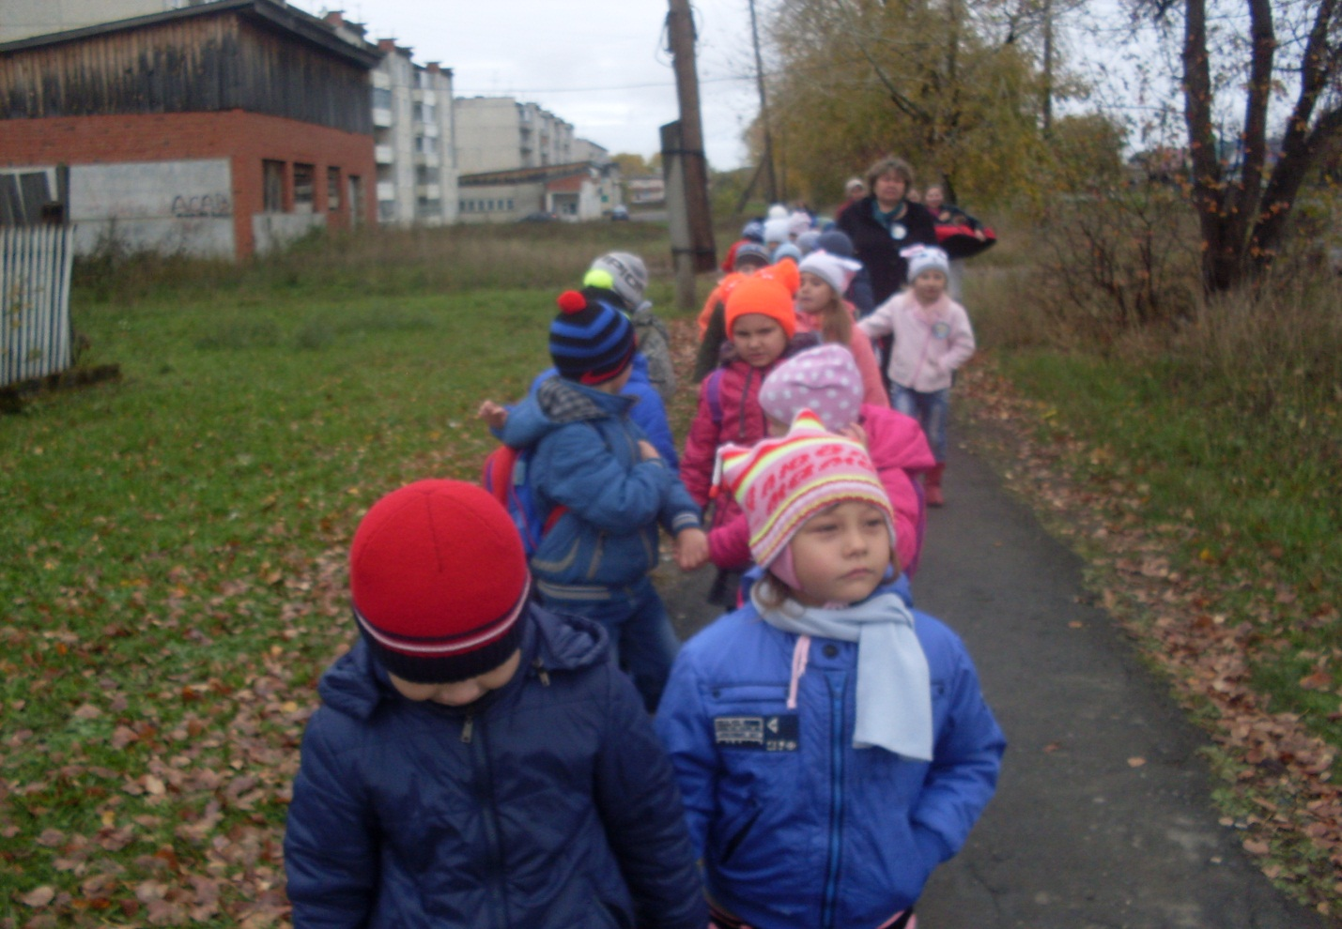
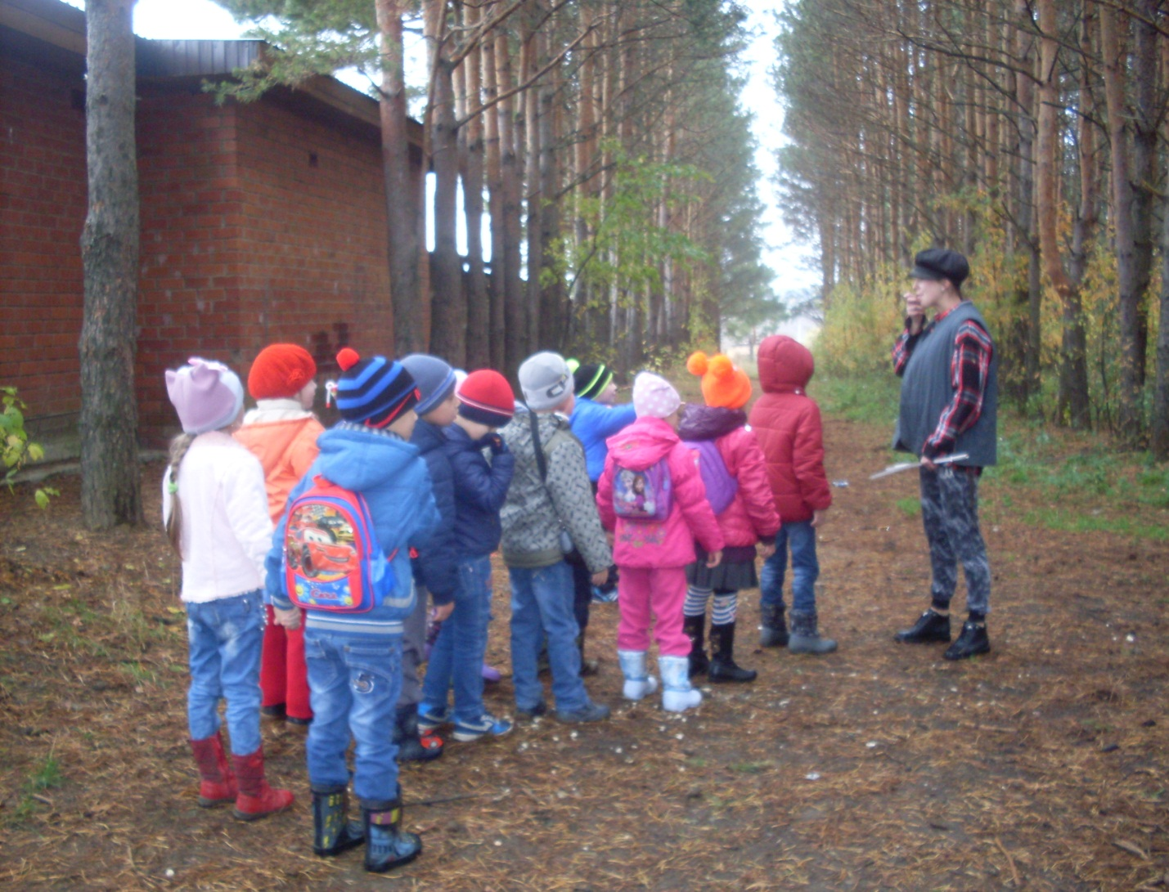
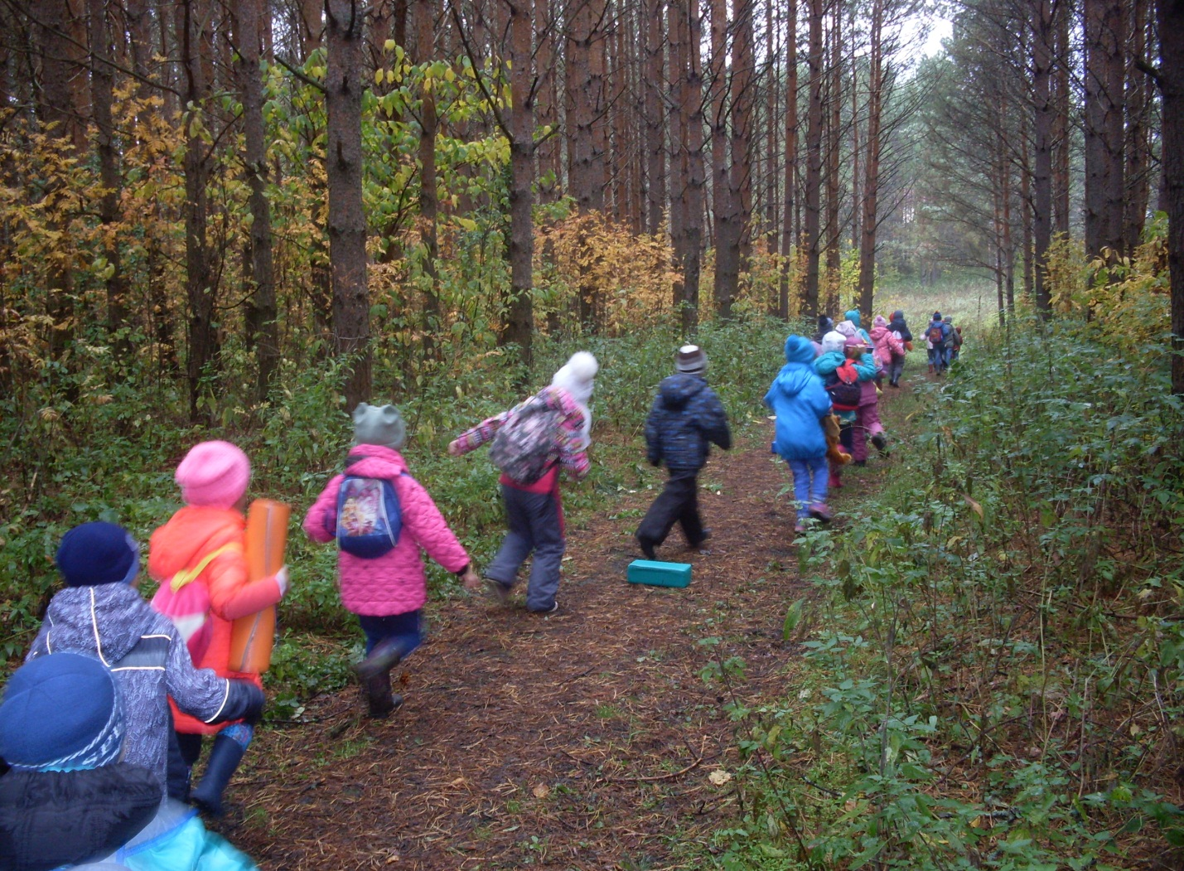
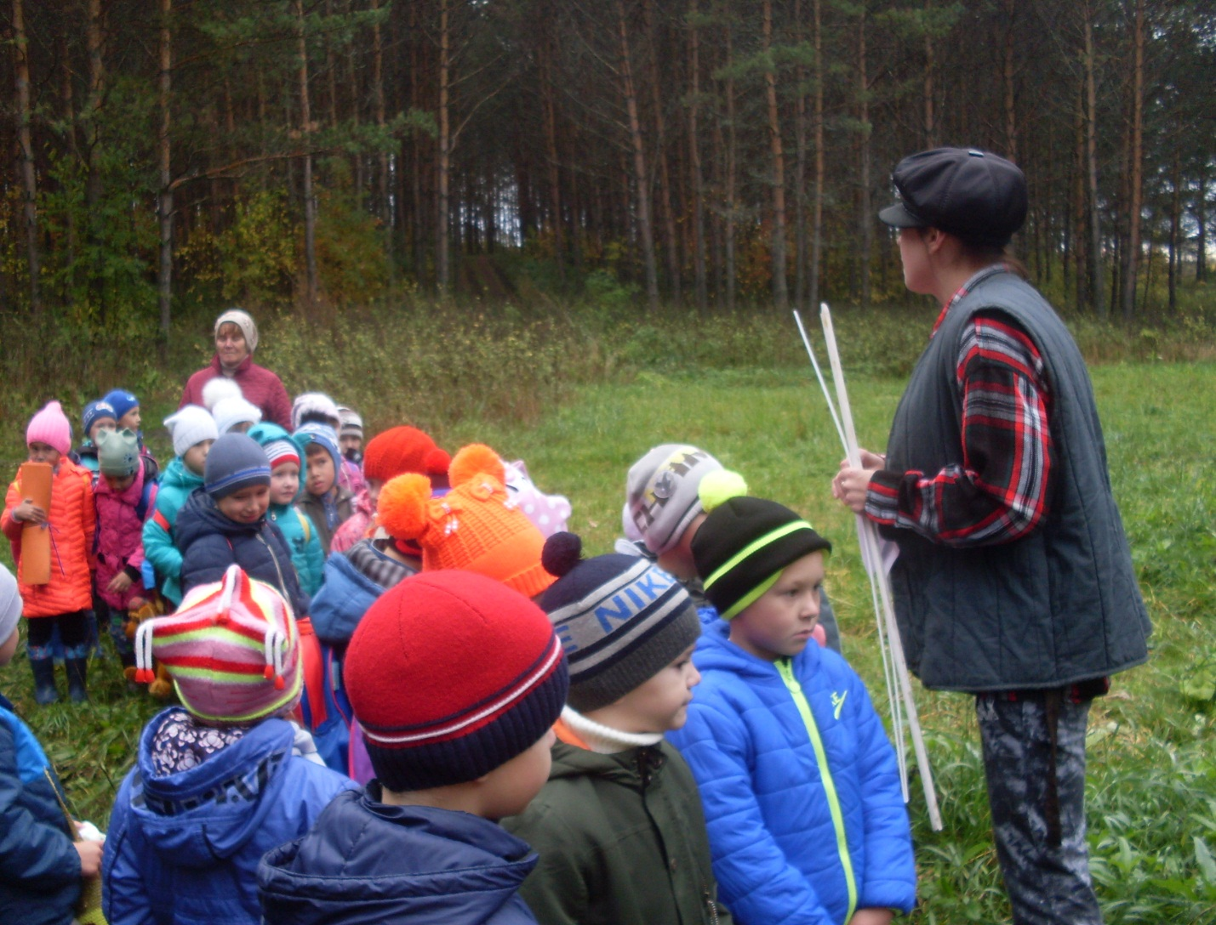
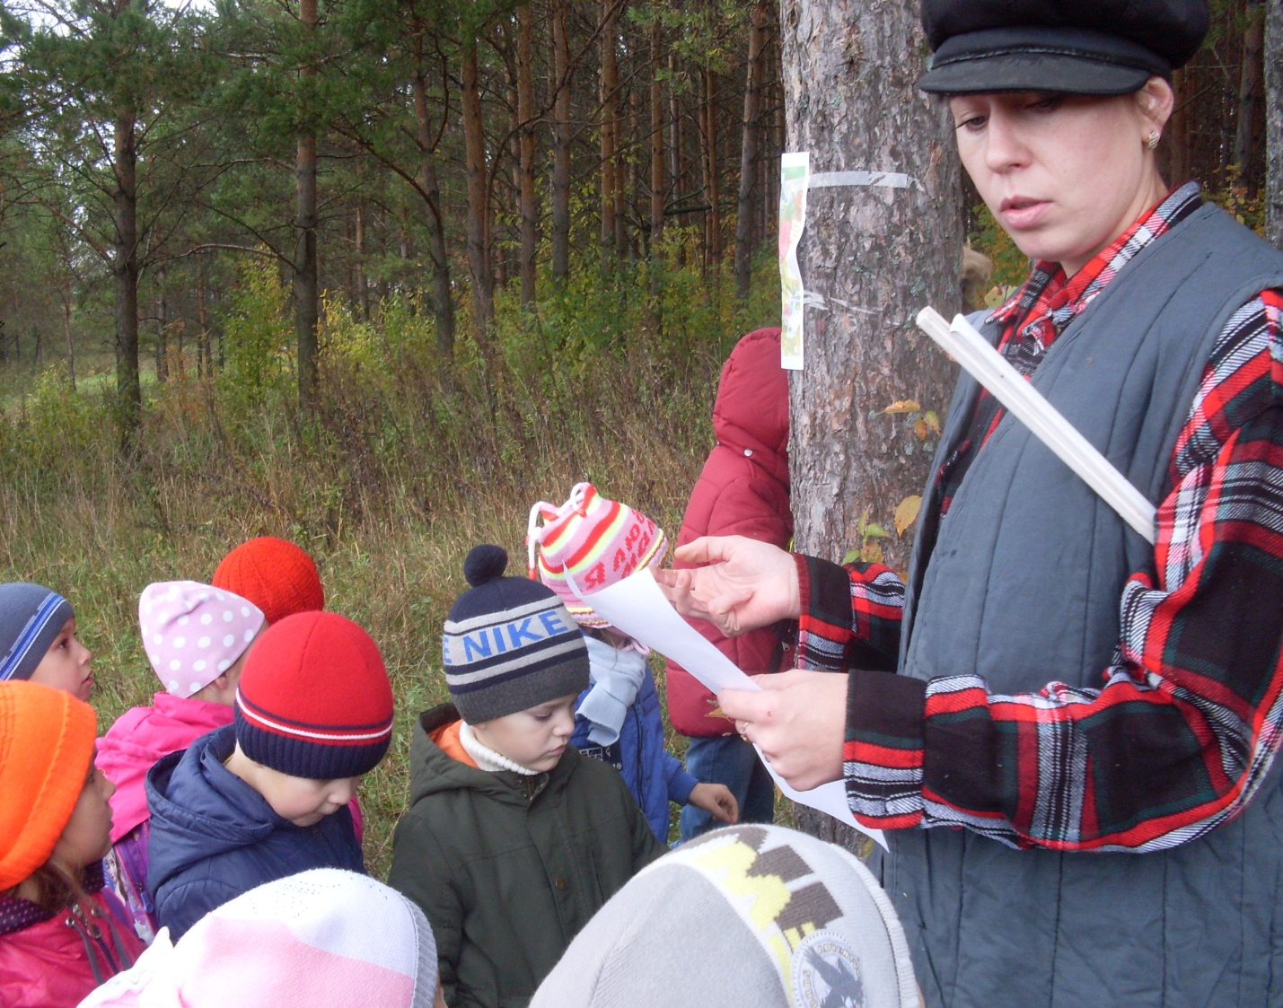
«Путешествие в весенний лес»
(старшая группа)
Цель: Формировать у детей интерес и ценностное отношение к занятиям физической культурой, развивать двигательную активность детей; формировать любовь к природе.
Задачи: Образовательные:Обогащение детей экологическими знаниями о лесе, лесных животных;Формирование умений давать полный ответ на вопрос;Уточнить и систематизировать представления детей о весенних изменениях в природе;
Развивающие:Развивать физические качества дошкольников: быстроту, ловкость, выносливость, координацию движений;Развивать внимание, воображение, память, мышление дошкольников.
Воспитательные: Воспитывать уважительное отношение к ответам сверстников; Воспитывать товарищество и спортивный характер, интерес к здоровому образу жизни;Воспитывать любовь и интерес детей к природе.

Примерный ход НОД:

Деятельность воспитателя | Деятельность детей
«Здравствуйте, ребята! За окошком чудесная погода! Скажите, а какое же сейчас время года?»  «А признаки весны вы знаете?»  «Ребята, а как вы думаете, куда можно пойти весной погулять?»  В зал влетает сорока  Сорока отдает письмо  «Ребята, а ведь сорока не просто так прилетала, она письмо принесла. От кого же оно? Прочитаем…От Лесовичка. «Здравствуйте, ребята! Скоро праздник леса, помогите навести в лесу порядок! Жду вас!»  «Что будем делать?»  «Мы пойдем в лес в этой одежде?»  «Тогда давайте оденемся!»  «Путь нам предстоит долгий и трудный, поэтому нам необходимо сделать разминку перед дальней дорогой!»  «Ну, а теперь мы можем идти в лес?»  «Правильно, давайте поиграем в игру. Я буду называть различные вещи, если вы считаете, что их нужно взять с собой в лес, то хлопайте руками, если нет, то топайте ногами».  «А теперь мы посоревнуемся, какая команда быстрее соберет рюкзачок с нужными вещами».  «Вот теперь мы можем отправляться в лес!»  Мы сейчас в поход выходим, по тропинке в лес заходим, руки за спину кладем и по бревнышку идем, до чего трава высока, то крапива, то осока, выше ноги поднимай, на траву не наступай, а сейчас прыжки по кочкам, очень тихо на носочках, если с кочки упадете, вы утонете в болоте, снова все в колонну встали и знакомою тропой отправляйтесь все за мной!  «Вот мы и пришли в лес, посмотрите как красиво вокруг! Вы что-нибудь слышите? А где же Лесовичок? Давайте его позовем!»  Лесовичок поет песенку. Он зацепился за сучок, ему не отцепиться.  «Ребята, что будем делать?»  Лесовичок:«Спасибо вам ребята! Совсем я старенький стал. Нет сил навести порядок в лесу. Вы поможете мне?»  Лесовичок:«Но помогать мне смогут только те дети, которые знают лесных обитателей! Лес – это дом для многих зверей. Давайте вспомним их!»  «Ребята, лесные насекомые уже проснулись после зимы, смотрите не наступите на них!»  Лесовичок:«Молодцы, ребята! Я вижу, что вы знаете моих друзей - лесных зверей! Ну, а теперь помогите мне очистить тропинку от хвороста».  «Но, как известно, в лесу нет прямых дорог, а есть извилистые и непроходимые тропинки, я думаю, вас это не страшит, и вы легко справитесь с заданием Лесовичка!»»  «Молодцы, ребята, очистили тропинку и собрали для Лесовичка хворост. Хворостом он будет печку топить в своем домике!»  Лесовичок: «Ребята, вы знаете, что весна бывает не только хорошим, веселым временем года, но также и очень коварным. Вместе с весной в лес приходит опасность. Снег в лесу тает, разливаются реки и ручьи и лесным обитателям грозит опасность затопления. Называется это - паводок. Обитатели леса спасаются на маленьких островках и ждут, когда вода спадет. На одном из таких островков собрались зайцы. Вы знаете, ребята, мои друзья зайчата попали в беду. Давайте спасем их, поможем по бревнышку перебраться на берег».  Лесовичок: «Спасибо вам ребята за помощь! Вы, ребята, городские жители, но уже конечно заметили, что окружающая город природа прекрасна. Наш край богат реками и озерами. А теперь я вас проверю и игру для вас затею!»  Лесовичок: «Ну, вот и пришло время прощаться. Какие вы молодцы! Спасибо вам, что помогли мне в лесу убраться. За вашу помощь хочу я вам подарки вручить. Ждите теперь от меня приглашение на праздник леса. Вы, ребята, будете почетными гостями!»  Вручение подарков. Прощание с Лесовичком.  «А нам, ребята, пора возвращаться в детский сад!»  «А теперь давайте разденемся».  «Молодцы, ребята! Кому вы помогли сегодня?»  «Теперь будем ждать приглашение от Лесовичка на праздник леса! | Весна.  Светит солнышко, в городе растаял весь снег, появились проталины, на деревьях набухают почки.  Ответы детей (В парк, в лес и т.д.)  Я, сорока-белобока,  О весне я стрекотала  Ох устала, ох устала  Я вам новость принесла,  Что весна-красна пришла!  Ответы детей.  Надо помочь Лесовичку!  Ответы детей  Игра «Оденемся на прогулку»  Разминка под песню Александра Ермолова «Веселая песенка»  Нет, надо с собой взять вещи.  Дети играют в игру.  Эстафета «Собери рюкзак»  Участвуют две команды детей. По сигналу дети по очереди проползаютПерепрыгивают через препятствие, бегут к указанному месту и кладут необходимую вещь в рюкзак. Побеждает команда, первой выполнившая задание.  Дети выполняют ходьбу  Ходьба на носочках  Ходьба с высоким подниманием колен  Прыжки на двух ногах с продвижением вперед  Обычная ходьба  Птички поют.  Ау, Лесовичок!  Надо помочь Лесовичку!  Дети помогают Лесовичку спуститься на тропинку.  Да!  Эстафета «Кто живет в лесу?»  Участвуют две команды детей. По сигналу дети по очереди обегая разбросанных на полу насекомых бегут к мольберту, напротив изображения животного ставят «+», если оно обитает в лесу и «-», если нет. Побеждает команда, первой правильно выполнившая задание.  Эстафета «Собери хворост»  Дети строятся в две колонны. Первый участник берет вязанку хвороста, кладет в тележку и по извилистой дорожке везет хворост к домику Лесовичка. Таким же путем возвращается обратно и передает тележку следующему участнику. Побеждает команда, первой выполнившая задание.  Эстафета «Спаси зайчиков»  Участвуют две команды детей. По сигналу дети по очереди подбегают к островку, берут зайца в руки, скользя по скамейке добираются до финиша, кладут зайца у домика Лесовичка, и таким же способом возвращаются назад, передают эстафету следующему участнику. Побеждает команда, первой выполнившая задание.  Лесовичок играет вместе с детьми в игру.  Игра «Озеро, река, болото».  Дети встают в несколько колонн. На сигнал «Река» - дети бегут змейкой друг за другом, «озеро» - останавливаются, взявшись за руки, «болото» - садятся в круг на корточки.  Возвращение в детский сад.  Ответы детей (Лесовичку и зайцам)

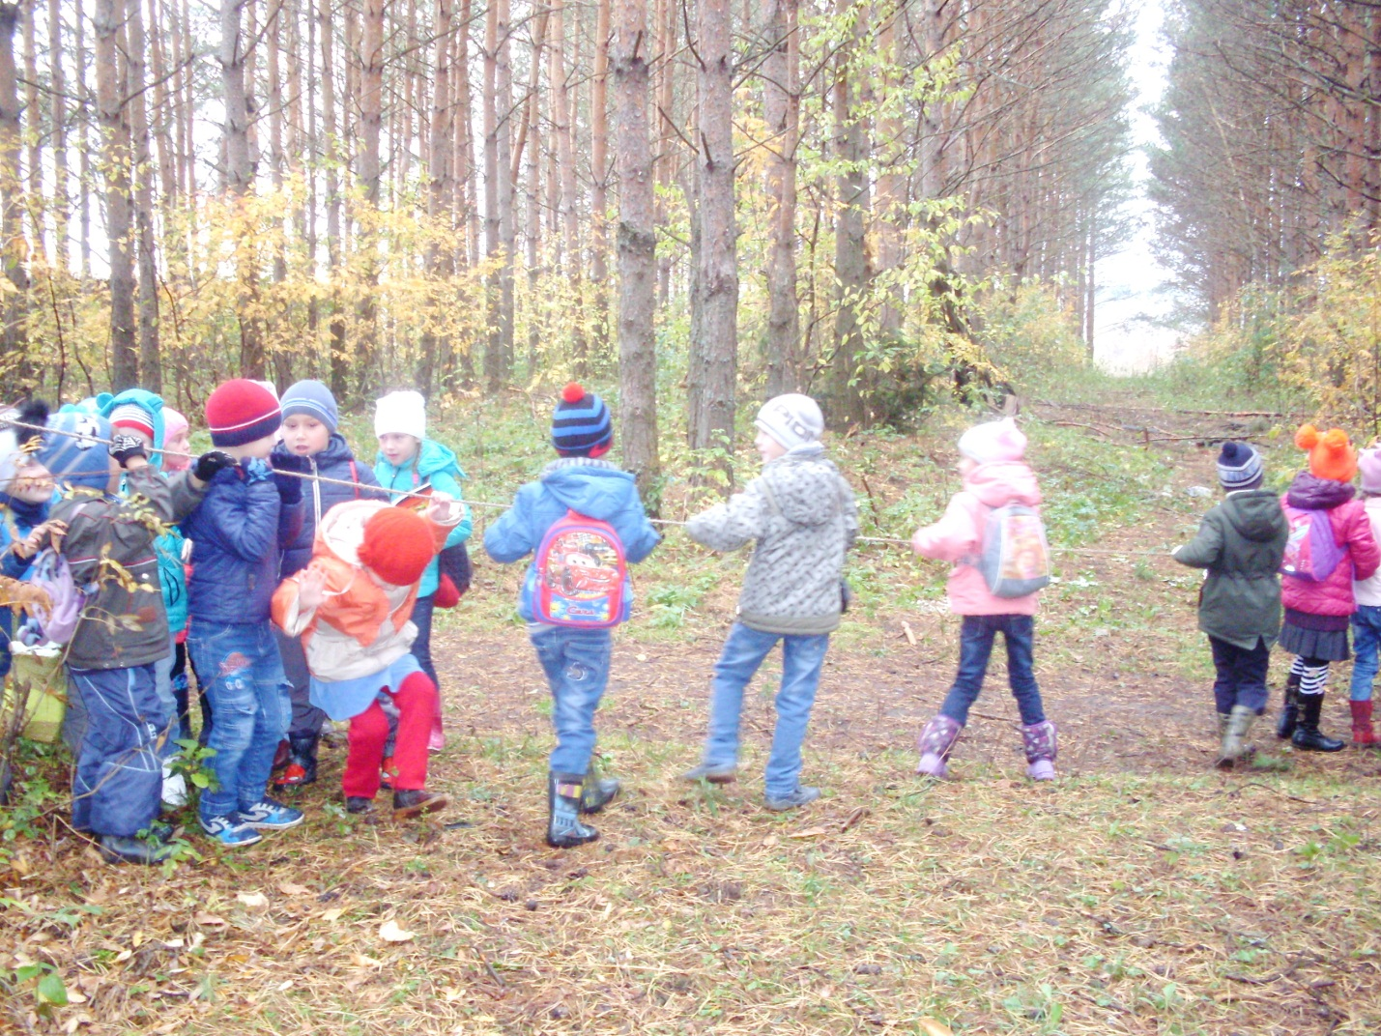
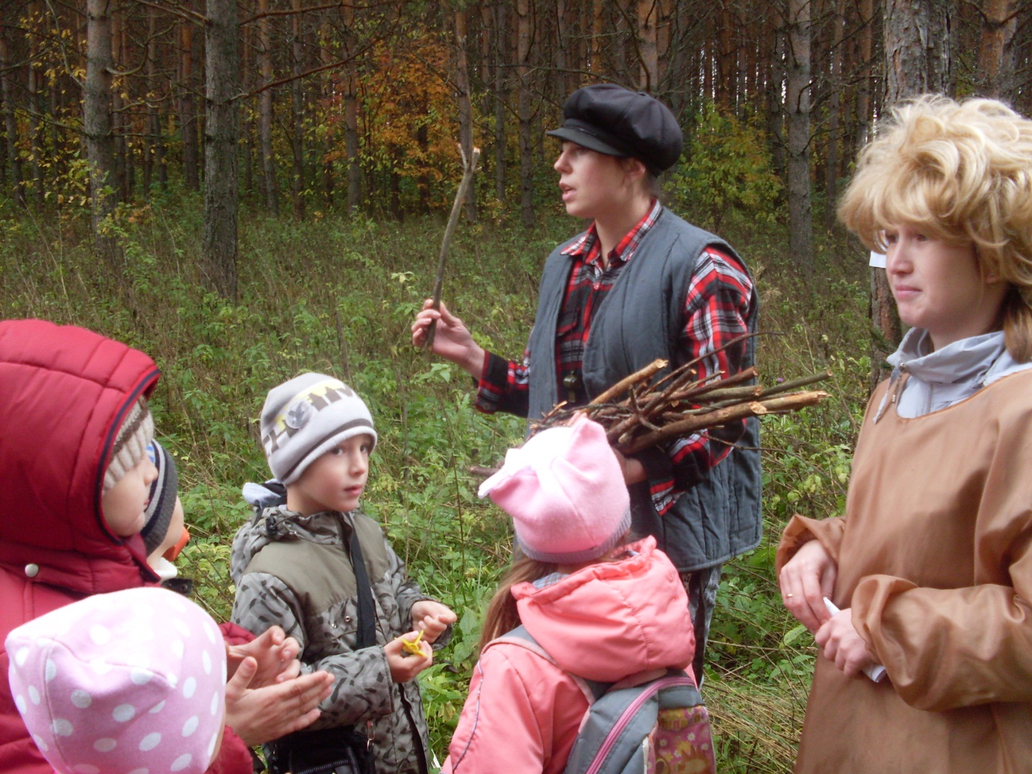

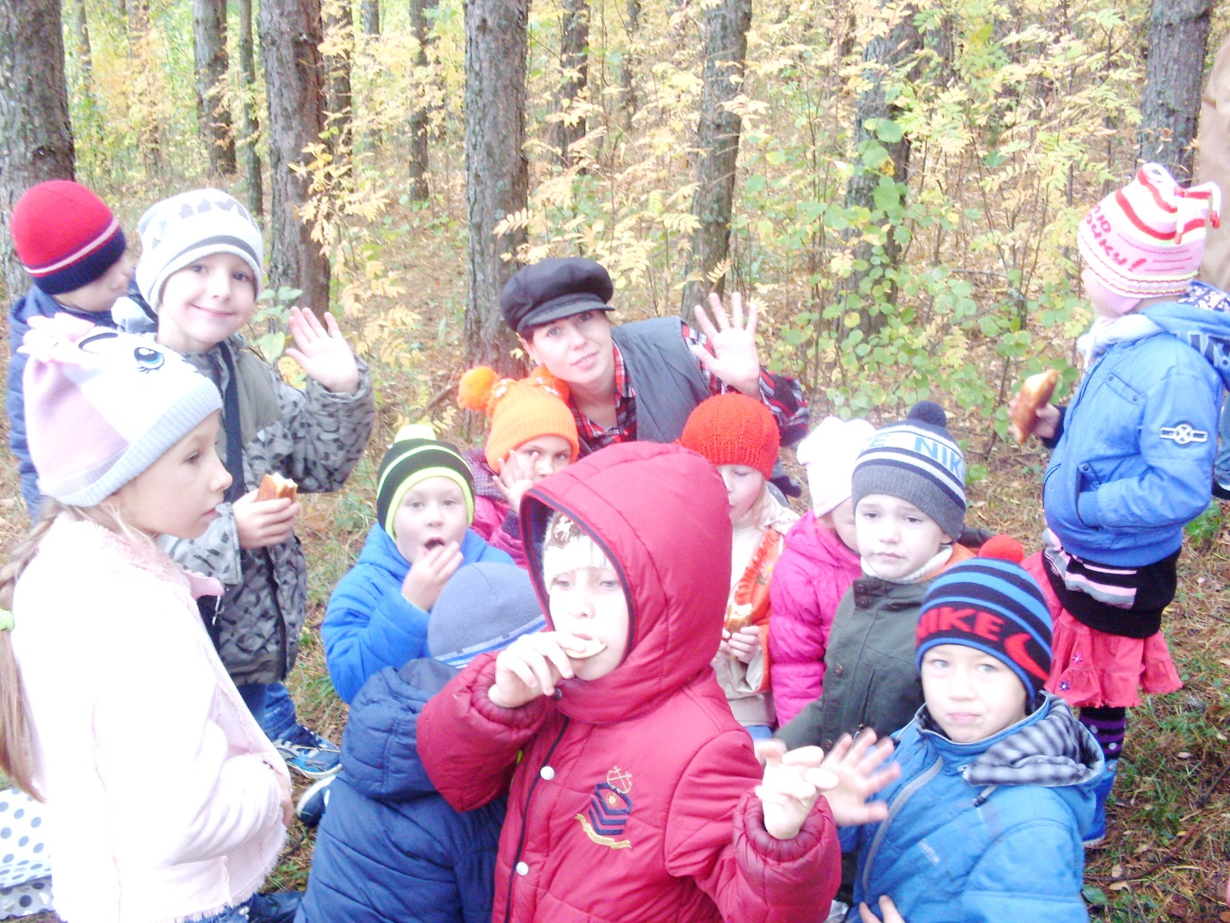
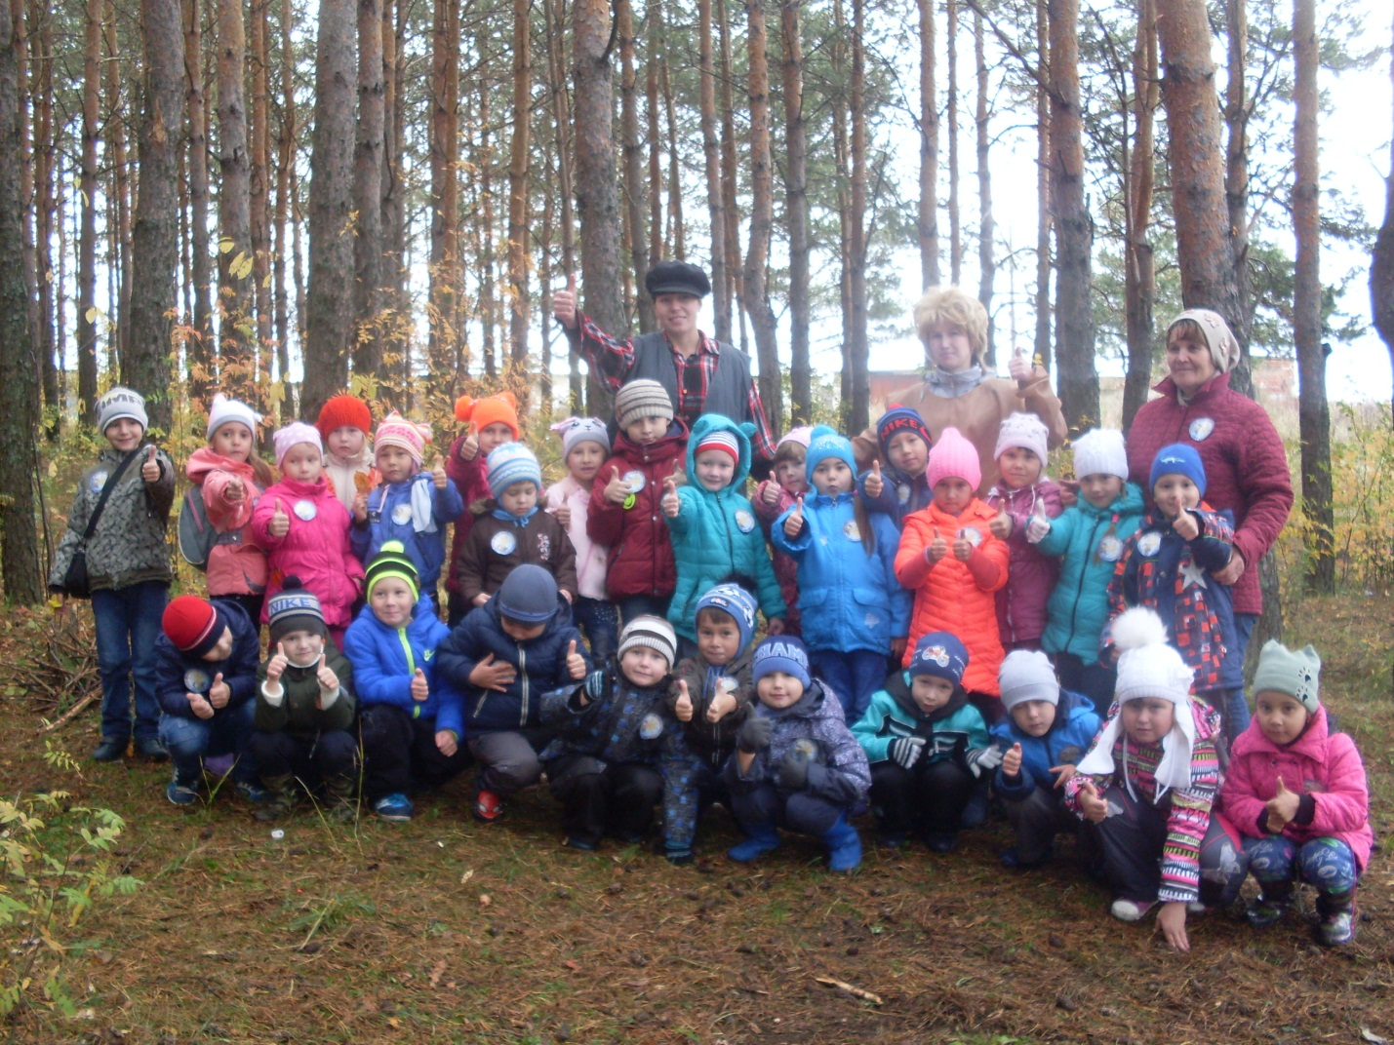

«Пришла зима»
(старшая группа)
Цель: Формировать у детей интерес и ценностное отношение к занятиям физической культурой, развивать двигательную активность детей; формировать любовь к природе.
Задачи:
1.Воспитание интереса к оздоровительным занятиям.
2.Закрепление знаний о сезонных явлениях в природе.
3.Предупреждение нарушений зрения посредством специальных упражнений.
4.Развитие мелкой моторики.
5.Обучение движениям для профилактики плоскостопия.
6.Активизация творческого воображения и импровизации.
План занятия.
Воспитатель:
Зима негаданно – нежданно
Пришла на чёрные поля. Ещё вчера была туманна Дождём одетая земля. Деревья жалобно скрипели, Ручьи холодные текли… И вдруг метели налетели И столько снега намели!
Ребёнок:
Белый снег пушистый
В воздухе кружится
И на землю тихо
Падает, ложится.
Ребёнок:
Выпал снег, но вот досада -
Не готовы мы к зиме.
Простужаться нам не надо.
Сделаем массаж себе!
Дети делают себе массаж, предотвращающий простуду:
Чтобы горло не болело –
Мы его погладим смело.
Чтоб не кашлять, не чихать –
Надо носик растирать.
Лоб мы тоже разотрём –
Ладошку ставим козырьком.
Знаем, знаем: «Да-да-да!
Нам простуда не страшна!»
Воспитатель: По снежку мы все пойдём,
Ножки разминать начнём.
Под мелодию русской народной песни «Как на тоненький ледок выпал беленький снежок» дети выполняют гимнастику для стоп:
Выпал беленький снежок. Ходьба по кругу на носках,
Собрались мы все в кружок. сохраняя хорошую осанку.
Снег, снег, белый снег, Ходьба на месте не отрывая носки от пола,
Засыпает он нас всех! стараясь поднимать выше пятки.
Мы на саночки садимся Ходьба с сильно разведёнными в стороны
И под горку быстро мчимся. носками ног.
Снег, снег, белый снег,
Мчимся мы быстрее всех! Перекаты с носка на пятку, стоя на месте.
Дети все на лыжи встали, Ходьба перекатом с пятки на носок,
Друг за другом зашагали. корпус держать прямо, смотреть вперёд.
Снег, снег, белый снег, Стоя на месте, приподниматься на носки
Кружит, падает на всех! и опускаться на всю стопу.
Воспитатель: Ну вот теперь мы готовы к походу в лес. Посмотрим, как же там наступила зима. Надеваем лыжи.
Дети выполняют комплекс общеразвивающих упражнений:
- «Лыжник»: имитация ходьбы на лыжах в течение 1,5 – 2 минут. На выдохе произносить: «м – м – м – м».
- «Дерево»: ноги и туловище стоят неподвижно, а руки и пальцы имитируют колебание ветвей на ветру. Дети стараются дышать предельно экономно, неглубоко.
Стоят деревья в инее –
То белые, то синие.
- «Птица»: рука выводится вперёд на 45° от туловища, большим пальцем вниз. Затем отводится вверх и в сторону. Повторить 8 раз каждой рукой.
На деревья посмотри –
Прилетели снегири.
- «Пингвин»: руки прижаты к туловищу, кисти вывернуты наружу. Поочерёдно поднимать руки в сторону, затем приводить их к туловищу.
У снегиря давайте спросим:
- Кто первый провожает осень?
Снегирь ответил нам тотчас:
- Конечно же, пингвин, друзья!
Встречает зимушку пингвин,
Гуляя важно среди льдин.
- «Будут на зиму дрова»: встать в пары, взявшись за правые руки, левую руку спрятать за спину и имитировать движения пильщиков, приговаривая:
Мы сейчас бревно распилим,
Пилим - пилим, пилим- пилим.
Раз – два, раз – два!
Будут на зиму дрова!
- «Конькобежцы»: дети имитируют движения конькобежцев под «Вальс» Е. Макарова
Блестят коньки, блестит каток,
Пушистый снег искрится.
Надень коньки свои, дружок,
Попробуй прокатиться!
Воспитатель: Ну, вот мы и на опушке. Посмотрим, что делается в лесу.
Ребёнок: Зима, зимушка – зима
Побелила терема…
Круто рощу побелила,
Зайцу шубку заменила.
Воспитатель показывает белого зайчика, дети спрашивают у него любит ли он зиму, снег.
Игра «Снег. Хорошо – плохо».
Воспитатель: А наши дети, зайка, ещё очень любят из мокрого снега лепить.
Дети, проговаривая текст, выполняют движения пальчиковой игры «Мастера»:
Если только захотим, Хлопки в ладоши.
Всё из снега смастерим.
Лепит Толя колобок, Делать движения, как будто
лепят снежок.
Лепит Таня теремок, Соединить руки над головой.
Лепит Света разных рыб. Соединить ладони и делать ими
движения вправо – влево.
Лепит Саша белый гриб. Одну руку сжать в кулак, второй
рукой накрыть её как шапочкой.
Воспитатель: А хотите, ребята, узнать у зайчика , что он любит делать?
Дети поют попевку «Зайка, зайка, где бывал?» М. Скребковой. Дети пропивают вопросы, педагог – ответы зайчика.(последний ответ: «Я морковку добывал»).
Воспитатель: Молодец, зайка, что любишь морковку. Наши дети её тоже очень любят. Сейчас они тебе расскажут, чем она полезна ( в моркови много витамина «А», а он полезен для того, чтобы не болели глазки, чтоб было хорошее зрение). А ещё для того, чтобы были у нас здоровые глазки, мы с ребятами делаем гимнастику для глаз.
Дети выполняют гимнастику для глаз «Снежинки»:
Закружились, завертелись « Фонарики»
Белые снежинки.
Вверх взлетели белой стаейПоднять руки вверх и
Лёгкие пушинки.посмотреть на них.
Чуть затихла злая вьюга – Медленно опустить руки и
Улеглись повсюду.проследить за ними взглядом.
Заблистали, словно жемчуг, - Развести руки в стороны и
Все дивятся чуду.проследить за ними взглядом.
Заискрились, засверкали Выполнять руками движение
Белые подружки. «ножницы»
Заспешили на прогулку Шаг на месте.
Дети и старушки.
Воспитатель: А сейчас все покружились, покружились – все в зайчишек превратились!
Ребёнок: Снег падает, падает,
Теперь зима надолго.
И зайцы в лесу радуются –
Спрячутся под ёлкой.
Ты, волчонок, посмотри,
Наших зайцев догони!
Проводится игра « Зайцы и волк»
Воспитатель: (на фоне колыбельной «Спокойной ночи» из серии «Happybaby»):
Слышите, в лесу становится всё тише и тише –
Скоро ночь придёт – темноту принесёт.
Все уж звери спят и вам, зайчатам
Спать велят.
Дети ложатся на спину, вытягивают руки вдоль туловища, закрывают глаза и отдыхают под колыбельную, стараясь расслабить все мышцы. (Музыка звучит тише)
Воспитатель: Все звери пусть спят. В лесу красота и покой, а нам пора уже домой (дети кружатся, «превращаются» из зверят в ребят). В группу пойдём тихонечко, на цыпочках, чтоб не разбудить зверей. Пройдём через ворота так тихо, чтобы они не закрылись.
Проводится коммуникативная игра «Ворота». Воспитатель и музыкальный руководитель берутся за руки и, закрыв глаза, образуют в дверях зала «ворота», через которые проходят дети. Ребята идут неслышно. Если «ворота» услышат шаги, то сразу закрываются.
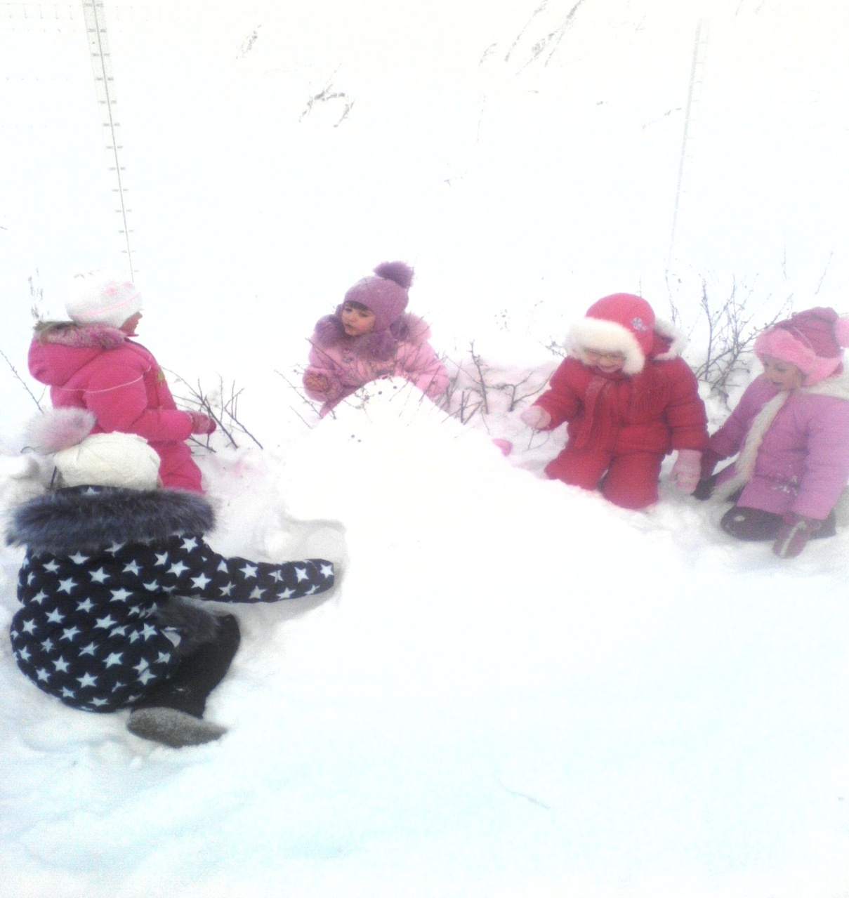

«Во саду ли, в огороде…»
(старшая группа)
Задачи: 1. Обучающие:
- познакомить с витаминами и раскрыть их значение для человека;
- систематизировать и расширять знания об овощах; 2. Развивающие:
- развивать познавательные способности детей в процессе изучения витаминов в составе овощей
- расширить представления о рациональном питании (использование овощей) 3. Воспитательные:
- воспитывать стремление вести здоровый образ жизни

Ход мероприятия:
Дети заняты игровой деятельностью.
Звучит отрывок песни «Чтоб ребенок был здоров»
В спортивный зал заходит доктор Витаминкин.
- Здравствуйте ребята! Я - доктор Витаминкин.
- А вас как зовут? (дети и воспитатель называют свои имена)
- Я очень рад видеть вас всех сегодня такими здоровыми и красивыми. Молодцы! А какое у вас сегодня настроение? (хорошее, веселое).
- Покажите мне ваше хорошее настроение, улыбнитесь.
Витаминкин: Если кто-то простудился,
Голова болит, живот
Значит, надо подлечиться,
Значит, в путь – на огород!
С грядки мы возьмём микстуру,
За таблеткой сходим в сад,
Быстро вылечим простуду,
Снова будешь жизни рад!
Быть здоровыми хотите?
Фрукты овощи любите,
Все без исключения –
В этом нет сомнения!
Воспитатель: Дорогой доктор Витаминкин, а почему надо есть овощи?
Витаминкин: За окном уже наступила зима. Зима в нашем крае холодная, суровая, с низкими температурами. Поэтому, чтобы не заболеть, многие жители нашего города летом выращивают овощи, в которых содержатся полезные вещества и витамины, они помогают всем стать здоровыми, румяными и бодрыми. Сейчас, я для вас приготовлю витаминный салат из овощей, который называется «Здоровье».
- Ой, а где же овощи для салата?
Воспитатель: Доктор, у тебя не нашлось овощей для салата?
- Ребята, а кто знает, где растут овощи? Правильно, в огороде.
- Здесь недалеко есть огород, давайте отправимся туда и попросим овощей для нашего салата (в огороде стоит «пугало»).
Физминутка:
Мы пойдём в огород, (ходьба по кругу в колонне)
Много там всего растёт: (в движении, развести руки в стороны)
Огурцы сорвём мы с грядки, (в движении, срывать воображаемые огурцы)
Помидоры с кожей гладкой, (при ходьбе, круговые движения кулаками)
Толстая репка (остановиться, поставить руки на пояс)
Засела в землю крепко.(покачаться из стороны в сторону)
Дёргай, дёргай из земли (наклоны вперед)
Всё собрали, посмотри.(развести руки в стороны)
Воспитатель: Вот мы и пришли в огород, только я никаких овощей не вижу, а вы, ребята, видите?
Витаминкин: А может у вас зрение плохое, давайте сделаем гимнастику для глаз.
Гимнастика для глаз «Смотрим по сторонам»:
Поведи глазами влево незаметно, невзначай.
Кто с тобою рядом слева громко, быстро отвечай?
А теперь глазами вправо ты внимательно смотри.
Кто с тобою рядом справа тихо-тихо говори.
А теперь посмотрим вверх – там высокий потолок.
А сейчас прикроем веки и посмотрим на носок.
Витаминкин: А теперь внимательно посмотрите, видите овощи? (Нет).
Воспитатель: Вижу пугало на огороде! А где же овощи?
Пугало: Правильно и не увидите, потому что я все овощи спрятал?
Витаминкин: Зачем же ты их спрятал?
Пугало: Я их все время охраняю, а зачем не знаю, вот и решил не охранять, а спрятать.
Воспитатель: Пугало, ты не расстраивайся, мы с ребятами и про овощи тебе расскажем, и поиграем с тобой.
Музыкальная игра « Пугало», автор М. Железнова
Пугало становится в центр круга.
В огороде пугало,
Пугало стоит,
Огурцы рвать, пугало,
Нам с грядки не велит.(ходьба по кругу, взявшись за руки)
Мы тихонько подойдем
И огурчиков нарвем, (ходьба в центр круга, мелкими шагами)
«Огурцы нельзя здесь рвать,
Буду вас я догонять». (пугало ловит детей)

Пугало: Спасибо, ребята, мне очень понравилась игра. У меня для вас есть вот такой овощ, только я не знаю, как он называется.
Дети: Пугало, так это же картофель.
Воспитатель: Наши ребята знают, как посадить и собрать урожай картофеля.
Игра «Посади и собери картофель
Дети делятся на 3-4 команды с равным числом играющих. Команды строятся у стартовой линии. На противоположной стороне площадки расположены обручи (по количеству команд) – это лунки. У каждого первого игрока команд в руках мешочек с 3-я малыми набивными мячами. По сигналу 1 игрок бежит до лунки и выкладывает в обруч мячи – «садит картофель», возвращается к стартовой линии и передает мешочек следующему игроку. 2 игрок бежит до лунки и складывает мячи в мешочек – «собирает картофель». Выигрывает та команда, которая быстрее всех выполнит задание.
Пугало: Ребята, а у меня на грядке еще и вот такой овощ растет. Как он называется? (капуста).
Витаминкин: Капуста очень полезный овощ, в ней очень много витаминов,а чтобы эти витамины сохранились, капусту надо правильно приготовить. Давайте сделаем это вместе.
Массаж «Капуста»
Дети становятся в круг, в колонну друг за другом. Массаж выполняется впереди стоящему ребенку на спине.
Мы капусту рубим – рубим, (тыльной стороной ладоней постукивания по спине)
Мы капусту солим – солим, (постукивание по спине подушечками пальцев)
Мы капусту трем – трем, (поглаживание спины)
Мы капусту жмем – жмем, (легкое прищипывание)
А вот так мы в рот кладем! (сложить пальцы вместе и поднести ко рту)
Пугало: Ребята, посмотрите, у меня на грядке есть и другие овощи. Помогите их собрать.
Игра «Овощи»
На площадке разложены овощи по 7-10 шт. (картофель, морковь, лук, капуста). Дети делятся на 4 команды. По сигналу 1 команда собирает картофель, 2 команда – морковь, 3 – лук, 4 – капусту. Выигрывает та команда, которая быстрее всех справится с заданием.
Пугало:Сколько много разных овощей растет на моем огороде.
Воспитатель: Пугало, а мы с ребятами можем научить тебя считать овощи.
Пугало: Я очень хочу, научите.
Пальчиковая игра «Урожай»
Собираем мы в лукошко
И морковку, и картошку.
Огурцы, фасоль, горох –
Урожай у нас не плох.
Пальцы руки сжаты в кулак, на слова: «И морковку», отгибаем большой палец руки. На слова: «И картошку» - указательный, огурцы – средний, фасоль – безымянный, горох – мизинец. На слова: «Урожай у нас не плох», поднять руку вверх с раскрытыми пальцами.
Пугало: Спасибо, ребята, помогли собрать овощи, а для чего вам нужны овощи?
Витаминкин: Я для детей хотел сделать вкусный салат из овощей, потому что витамины полезны для организма, они помогают людям быть здоровыми.
Витаминка А (ребенок): Расскажу Вам не тая,
Как полезен я, друзья!
Я в морковке и томате,
В тыкве, в персике, в салате.
Съешь меня – и подрастешь,
Будешь ты во всем хорош!
Помни истину простую;
Лучше видит только тот,
Кто жует морковь сырую
Или пьет морковный сок!
Витаминка С (ребенок):Земляничку ты сорвешь –
В ягодке меня найдешь.
Я в смородине, в капусте,
В яблоке живу и в луке,
Я в фасоли и картошке,
В помидоре и горошке!
От простуды и ангины
Помогают апельсины.
Ну а лучше съесть лимон,
Хоть и очень кислый он.
Пугало: Я понял, если кушать морковь и помидоры, то вырастишь и будет хорошее зрение, а если кушать капусту, лук и картофель, то не будешь болеть.
Витаминкин: Правильно, поэтому я и хотел сделать для детей витаминный салат, который называется «Здоровье».
Пугало:Вы меня многому научили, спасибо вам, возьмите для салата овощи из моего огорода. Кушайте на здоровье!
Витаминкин: Спасибо, Пугало, теперь мы сможем сделать салат. До свидания!
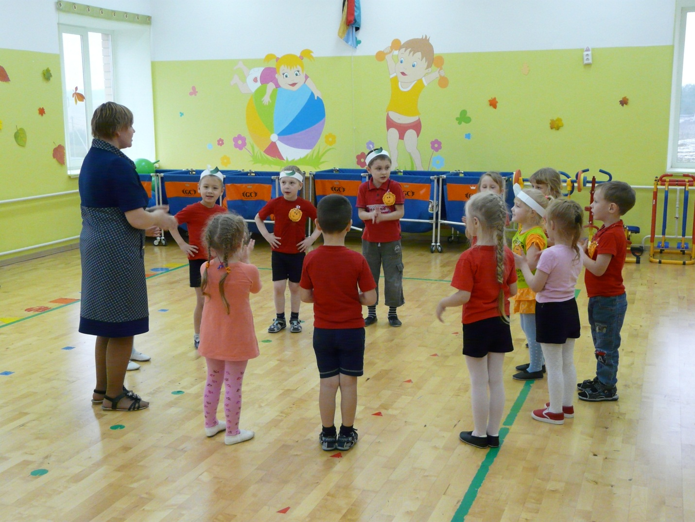

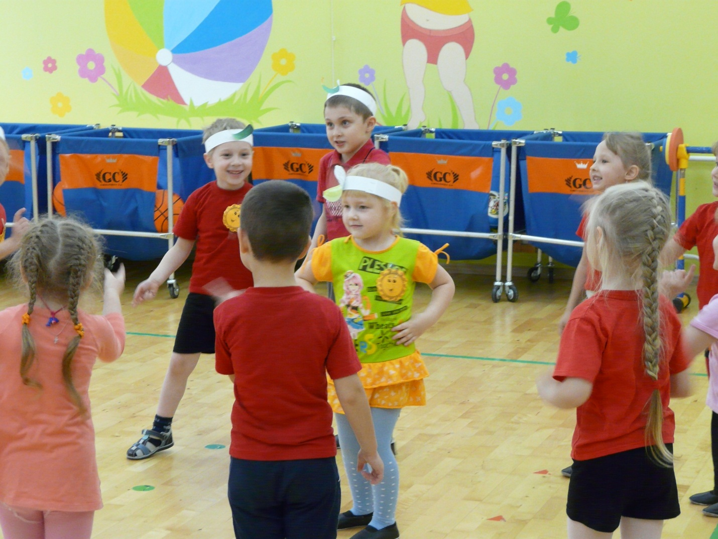
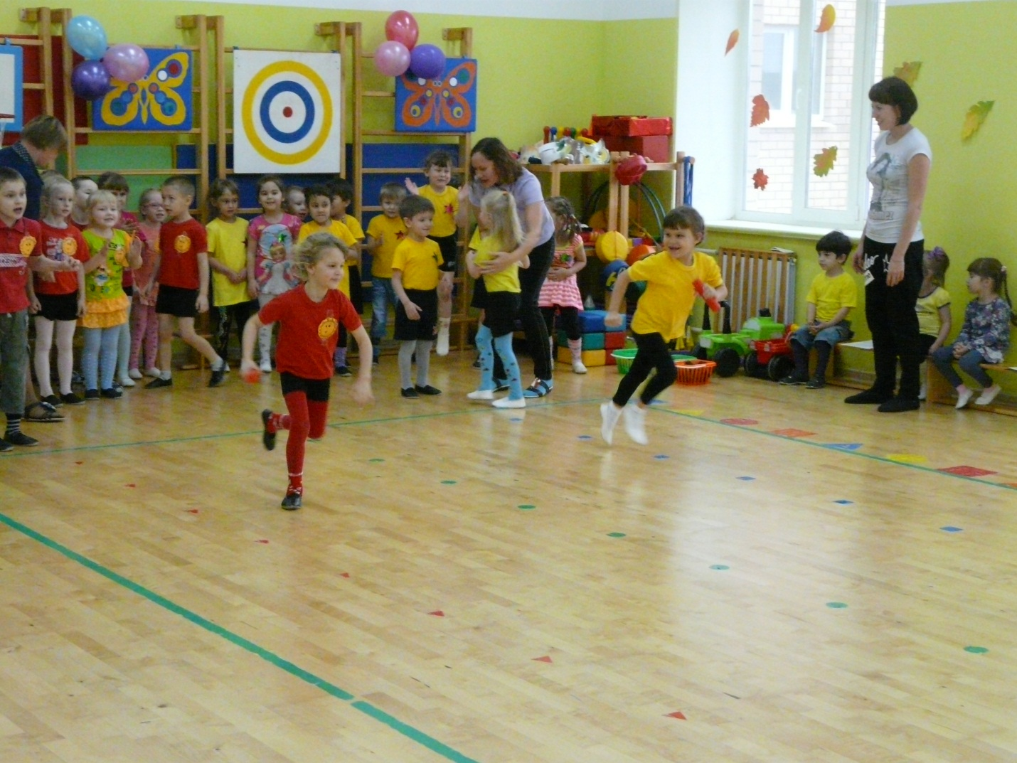
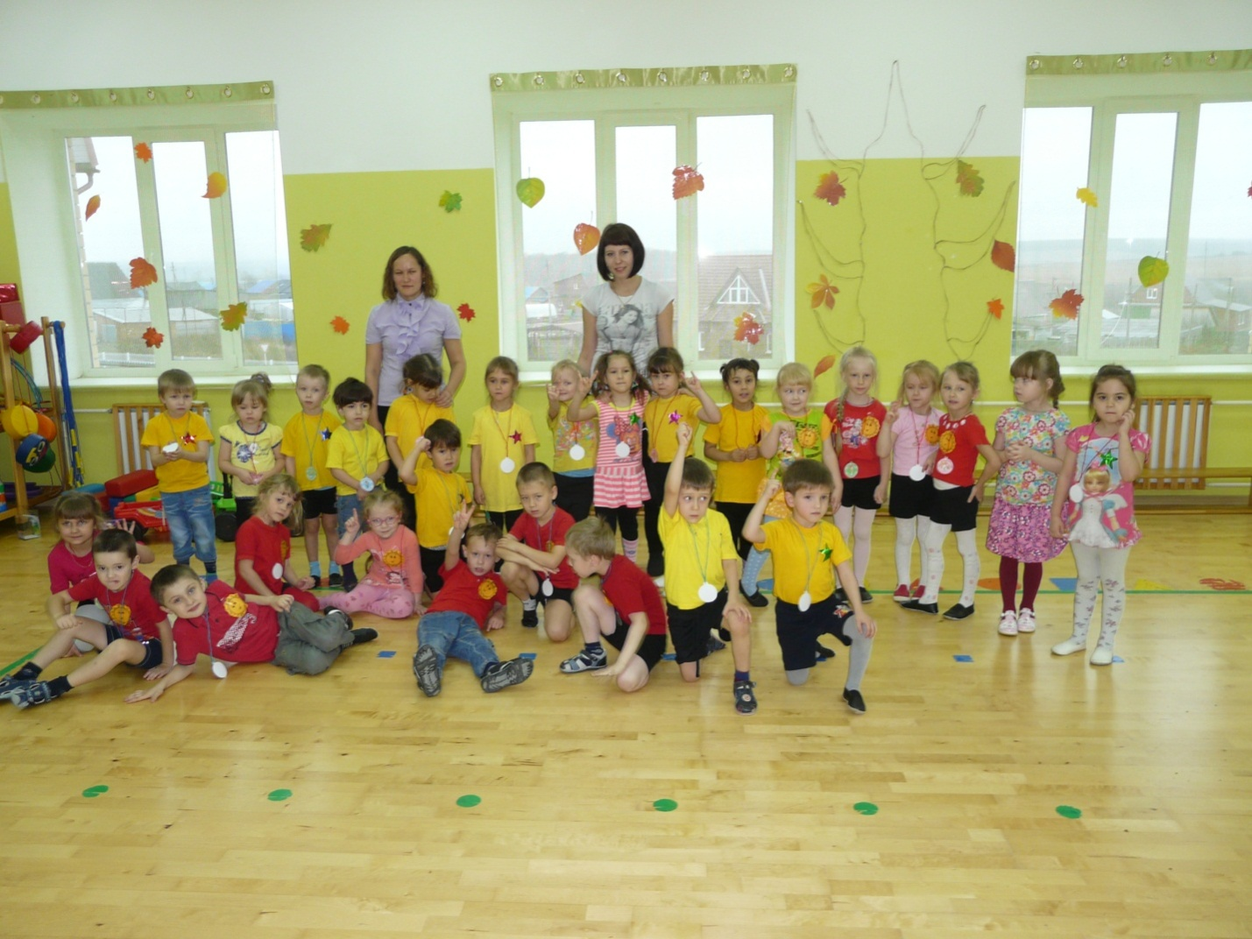
Беседы
«О БЕРЕЖНОМ ОТНОШЕНИИ К ПРИРОДЕ».
Цель: воспитывать у детей бережное отношение к природе. Учить правильно вести себя в природе, чтобы не навредить ей.
Содержание: «Почему плачет синичка?»
В доме на краю села жили муж и жена. Было у них двое детей – мальчик Миша и девочка Оля. Мише 10 лет, а Оле – 9.
Около дома рос высокий ветвистый тополь.
- Сделаем на тополе качели, - сказал Миша. – Ой, как будет хорошо качаться! – обрадовалась Оля. Полез Миша на тополь, привязал к веткам веревку. Встали на качели Миша и Оля, и давай качаться. Качаются дети, а около них синичка летает и поет, поет.
Миша говорит: - Синичке тоже весело от того, что мы качаемся. Глянула Оля на ствол тополя и увидела дупло, а в дупле гнездышко, а в гнездышке птенчики маленькие. – Синичка не радуется, а плачет, - сказала Оля. – А почему же она плачет? – удивился Миша. – Подумай, почему, - ответила Оля. Миша спрыгнул с качелей, посмотрел на синичкино гнездо и думает: «Почему же она плачет?» В. Сухомлинский.
Помогите Мише понять, почему же плакала синичка. Обобщая ответы детей, воспитатель говорит: - Миша и Оля поступили неправильно, когда сделали на тополе качели. Ведь гнездышко могло упасть, и тогда бы погибли птенчики. К дереву нельзя привязывать качели, потому что можно его сломать. А дерево очень долго растет.
«Елкино платье»
Продираешься через ельник, а молодые елочки колются. – Не трогай нас! - Подумаешь, тихонько задел. И тихонько не задевай. Мы свою одежду бережем.
Да что за одежда у вас особенная? Иголки наши зеленые – не листья, не меняются каждое лето. – Так что? – Вот выросла свежая еловая лапа, а иголки на ней сменяются только через семь лет. Да, это не скоро. – Вот и приходится иголки беречь!
Как вы думаете, будет ли мальчик еще ломать еловые лапы? А вы?

О ЛЕСЕ.
Чтение рассказа «Осенние похождения крольчат» из книги «Лес осенью». Рассказы детей о своих приключениях в лесу.
Цель: дать детям понятие о том, что лес – это сообщество растений и животных, которые живут вместе и нужны друг другу.
Содержание: Воспитатель сообщает, что к ним пришел старичок-лесовичок, который хочет услышать, что ребята знают про лес. Кто был в лесу? Что видели там? Что растет в лесу? Какие животные живут? Лесовичок слушает, хвалит детей. Затем сообщает, что самые главные жители леса – деревья, их много, они высокие. Выставляет предметные картинки с изображением разных деревьев, просит детей назвать их. Спрашивает, как они узнали березу, дуб, рябину, клен, ель, сосну. Загадывает загадку: «Сидит – зеленеет, лежит- пожелтеет, падает – почернеет» (лист дерева). Леса бывают разные: смешанные, когда встречаются все эти деревья; хвойные – темные леса (тайга); в березовых рощах растут одни березы – это светлые леса; в сосновом бору – одни сосны, там приятно пахнет смолой. В смешанном лесу под деревьями растут кустарники – бузина, орешник, малина. Также на земле растут травы, ягоды, грибы. Показывает картинки с изображением кустарников, выставляет муляжи грибов. Читает стихи и загадки, просит найти на них отгадки. В лесу живут звери, птицы, насекомые. Они находят здесь себе жилье: роют норы, вьют гнезда. Лес кормит их. Звери и птицы употребляют в пищу различные части растений: семена, ягоды, ветки деревьев, листья и т.д. лес – это замечательное природное богатство.

«ПО ТРОПИНКЕ В ЛЕС ПОЙДЕМ»

Цель: пробудить интерес к лесу и его обитателям; познакомить с правилами поведения в лесу и правилами сбора грибов; вызвать стремление охранять лес и бороться с нарушениями правил поведения в лесу.
Материал: плакаты о лесе, карточки для игры «Узнай дерево по листу», картонные макеты съедобных и несъедобных грибов, две корзиночки, конверт с «письмом» от цветов, стенд «Русский лес».
Содержание: Загадка:
Богатырь стоит богат,
Угощает всех ребят:
Ваню – земляникой,
Таню – костяникой,
Машеньку – орешком,
Петю – сыроежкой,
Катеньку – малинкой,
Васю – хворостинкой.
Так о чем мы сегодня будем говорить? Правильно, о лесе. Вы любите гулять в лесу? Что вам нравится в лесу? Что вы там видели? Чем запомнилась прогулка в лес? Знаете, какие деревья растут в лесу?
Что же это за девица?
Не швея. Не мастерица.
Ничего сама не шьет,
А в иголках круглый год. (Ель)
С моего цветка берет
Пчелка самый вкусный мед.
А меня все обожают
Шкурку тонкую сдирают. (Липа)
Что за дерево стоит –
Ветра нет, а лист дрожит? (Осина)
Весной зеленела, летом загорала,
Осенью надела красные кораллы. (Рябина)
Стоит Алена – платок зеленый,
Тонкий стан, белый кафтан. (Береза)
Давайте
Поиграем в игру «Узнай дерево по листу». Много разных деревьев растет в лесу. Сначала они, как и вы, маленькие и слабые, особенно нуждаются в защите и бережном отношении.
Родился маленький Дубок,
И я стою и не дышу.
Родился маленький Дубок,
Он по колено Ландышу.
Он под защитою травы
И в землю не глубок.
Из желудя родился
И в желудь бы укрылся –
В тень листиков Дубок.
Л.Николаенко.
Какую роль играет лес в жизни животных и человека?
Лес – защитник человека.
Лес – родной дом растениям и животным.
Лес – помощник земледельца.
Лес – украшение планеты, здоровье людей, радость и отдых. Не случайно о лесе говорят:
Лес – богатство и краса,
Береги свои леса!
Враг природы тот,
Кто леса не бережет!
Как вы понимаете эти слова? Да, лес – это богатство страны. Он нужен всем нам для отдыха, он украшает нашу землю, кормит людей и животных. Леса сохраняют от высыхания реки, дают планете чистый воздух.
Дети, а зачем, с какой целью вы ходите в лес? Отдохнуть, полюбоваться цветами, подышать чистым воздухом, послушать голос леса: тишину, шелест листвы, пение птиц, полакомиться ягодами, собрать грибы.
Только я в кусты вошла –
Подосиновик нашла,
Две лисички, боровик,
И огромный моховик.
Еж колючий предо мной
Пробежал к себе домой.
Три синички в тишине
Звонко пели песни мне.
А подальше забрела –
Там черники набрала.
Все теперь домой несу –
Хорошо у нас в лесу!
Г.Ладонщиков.
Просмотр картин о лесе. Красиво?
Берегите русский лес,
Он – источник всех чудес!
Чтобы всюду зеленели
Сосны, вязы, клены, ели,
Берегите лес!
Белке, кунице, зайцу, лисице
Лес – дом родной.
Птице и зверю хочется верить
В мир и покой.
Ф.Лисичкин.
Отгадайте, о чем дальше пойдет речь?
Спрятался за пень, шапка набекрень.
Кто подходит близко – кланяется низко. (Гриб)
Кто из вас ходил за грибами? Какие грибы вы знаете? Отгадайте загадки о грибах.
Розовая сорочка да волнистая,
С краю оторочка да пушистая. (Волнушка розовая).
Рыжие ушки с лисьей макушки
В траве лежат для малых ежат. (Лисички)
Под осиной мужичок, на нем красный колпачок.
(Подосиновик)
Был белым комком, стал белым дымком.
(Гриб-дождевик)
Пришли пареньки, присели на пеньки.
Сидят все гуртом, не сгонишь кнутом! (Опята)
Под березой старичок,
На нем бурый колпачок
И пиджак с пестринкой,
А сапожки с глинкой. (Подберезовик)
Испугался маленький грибок:
- Это кто меня толкает в бок?
Присмотрелся: пуговка-головка
Рыженькая, как у всех маслят,
- Отодвинься, мне расти неловко!
Все понятно. Рядом младший брат.
Г.Глушнев.
В каком лесу растут маслята? А где мы будем искать моховики?
Посмотри: зашевелился
Серый мох у наших ног –
Моховик на свет явился,
Попросился в кузовок.
Я по лесам бродить привык.
Я жду опять дождя грибного,
Когда на свет пробьется снова
Едва заметный боровик.
Какой гриб ценится грибниками больше всего? А кто из вас находил белые грибы-боровики?
Белый гриб-боровичок
Притаился и молчок!
В темноте угрюмой
Потихоньку думал:
«Вот попробуй-ка, найди,
Походи да погляди!
Не найдешь, не найдешь,
Так ни с чем и уйдешь!»
Все ли грибы съедобные? Какие грибы нельзя употреблять в пищу?
Разноцветные поганки
Сами лезут на полянки.
Их обходим стороной –
Нам не нужно ни одной!
Есть старуха вредная,
На ней шляпа бледная,
А нога в ботинке,
На чулке пестринки.
Вокруг ворота пораспорото.
Кто к ней прикоснется,
Тот не проснется.
(Бледная поганка)
Шапочка атласная – красная-красная,
Белые горошины по верху брошены,
А на ножке белый бант. Это что еще за франт?
(Мухомор)
Почему так говорят?
В шапке красной – гриб опасный:
Полюбуйся, погляди, да сторонкой обойди.
А вот Петя Елкин недавно отправился в лес по грибы… Из всех грибов он выбрал самые красивые – большие, красные, с белыми пятнышками на шляпке. Шел и радовался – грибов набрал всем на удивленье! И точно: все очень удивились, но не обрадовались: есть-то их нельзя! «Они же ядовитые» - сказали ему друзья. Ничего не ответил Петя, снова ушел в лес. А скоро вернулся и опять принес полное лукошко мухоморов. «Больше в лесу ядовитых грибов нет! – гордо сказал он. – теперь все могут смело идти за грибами!»

Игры с элементами экологического направления (животных, растений, охрана природы)

Игра «Путешествие в царство природы»
Цель игры:
- привлечь внимание ребят к проблемам охраны окружающей среды.
- воспитывать любовь, гуманное оглашение к природ.
- предоставить возможность реализовать свой творческий и интеллектуальный потенциал.
Дидактический материал:

карточки с заданиями;
победные жетоны;
детские рисунки.

ВСТУПЛЕНИЕ
Проходит разминка.
Мы знаем, как разнообразен мир живой природы. Попробуйте по описанию определить, о ком идет речь:
1.Они откладывают яйца и покрыты перьями. Большинство из них умеют летать. (Птицы)
2. Они живут в воде и покрыты чешуей. Дышать могут только под водой. (Рыбы)
3. Они обладают крыльями и тремя парами ног. (Насекомые)
4. Они кормят своих детей молоком. Обычно покрыты шерстью. (Млекопитающие)
Разминка окончена.
1-Й ТУР «В мире животных»
Играют одновременно две команды. Ведущий задает вопросы. Игроки должны поднять руку и ответить на вопросы.
1. Назовите самое высокое животное. (Жираф.Его рост достига¬ет 6 метров.)
2. Назовите самое сильное животное. (Муравей.Он переносит тяжести, в 10 раз превышающие его собственный вес.)
3. Какая птица самая дисциплинированная? (Гусь.Он никогда не попадает под колеса машины.)
4. Назовите самую большую птицу. (Страус.Его рост - 3 метра.)
5. Назовите самую длинную змею. (Питон.Его длина - 10 мет¬ров.)
6. Назовите самую крупную рыбу. (Китовая акула.Ее длина -12,5 метра, вес-21 тонна.)
7. Назовите самое большое животное. (На суше - африканский слон.Его рост - 4 метра, вес - 6 тонн.)
8. Какие птицы не умеют летать? (Пингвин, страус.)
9. Назовите рыб, название которых связано с орудием труда или оружием. (Рыба-пила, рыба-молот, рыба-меч.)
2-Й ТУР «Осторожно, заповедник!»
Командам предлагаются карточки с изображением редких и исчезающих видов представителей животного и растительного мира. Надо согласно нумерации отгадать их. Всего 10 карточек.
1. Рысь.
2. Выдра.
3. Лось.
4. Бобр.
5. Аист.
6. Журавль.
7. Филин.
8. Дятел зеленый.
9. Подснежник.
10. Ландыш.
3-Й ТУР «Переполох в зоопарке»
Командам выдаются таблицы с перепутанными названиями животных. Команды должны навести порядок.
Медведь | Зубастый
Соловей | Мохнатый
Попугай | Голосистый
Лиса | Полосатая
Заяц | Огромный
Крокодил | Говорящий

Ответы: медведь мохнатый, соловей голосистый, попугай говорящий, зебра полосатая, бегемот огромный, лиса рыжая, заяц трусливый, крокодил зубастый.
4-И ТУР «Мы любим природу»
Капитаны команд вытягивают карточки с номерами вопросов. Команда называет номер вопроса. Ведущий зачитывает вопрос.
1. Почему становятся редкими и исчезают многие животные и растения?
Из-за неправильного отношения человека к окружающей среде: браконьерство, осушение рек, болот, загрязнение водоемов, вырубка лесов. Нарушается среда обитания животных и растений.
2. Что такое Красная книга?
Красная книга - это книга, куда вписывают редкие и исчезающие виды животных и растений, нуждающихся в защите и особом внимании. Красная книга - сигнал тревоги!
3. Что такое заповедник? Какой заповедник находится на территории нашей области?
Заповедник - территория, в которой охраняются все растения и животные.
4. Отчего происходит загрязнение воздуха, почвы, воды?
В результате выбросов отравляющих газов, отходов, сточных вод работающих заводов и фабрик в окружающую среду, происходит ее загрязнение.
5. Как защитить окружающую среду от загрязнения?
На заводах и фабриках ставить очистные сооружения, фильтры.
6. Как вы можете помочь в деле охраны природы?
Взрослые создают заповедники, заказники, национальные парки, памятники природы. А что могут такие малыши, как вы? Очень много. Например, находясь на отдыхе в лесу, не оставляйте после себя мусор, тушите костер, не приносите из леса животных - дома они у вас погибнут, не рвите цветы, не шумите - учитесь слушать лес.
7. Что такое заказник?
В заказниках охраняются некоторые растения и животные, находящиеся на грани исчезновения.
8. Назовите трех представителей редких исчезающих животных.
Примерный ответ: слоновая черепаха, сумчатый волк, панда.
9. Кто занесен на Черную страницу Красной книги? Исчезнувшие виды, например, бескрылая гагарка, странствующий голубь, горный перепел, тарпан.
5-Й ТУР «Правда ли это?»
Ведущий зачитывает вопросы. Команды наперегонки отвечают на них.
1. Становится ли осьминог белым от страха?
Да. Осьминог резко меняет свой цвет, когда он рассержен или испуган.
2. Может ли видеть крот? Да, но очень плохо.
3. Правда ли, что соловей поет только ночью?
Нет. Пение соловья можно услышать и днем, и ночью. Но днем его не очень слышно из-за голосов других птиц.
4. Есть ли у птиц уши? Да, у птиц есть уши.
5. Прячет ли страус голову в песок?
Нет. Когда птица чувствует опасность, она ложится на землю, вытягивает шею и внимательно наблюдает. Но как только опасность приближается, она вскакивает и убегает.
6. Стрижи спят на лету?
Да. На закате стрижи взлетают на большую высоту и спят на лету, а на рассвете спускаются поближе к земле.
7. Божьи коровки кусаются, когда рассержены?
Нет. Когда божьим коровкам досаждают, они выделяют жидкость, раздражающую кожу.
8. Бабочки живут один день?
Нет. Бабочки живут по многу месяцев, перезимовывая или улетая в далекие теплые края.
ПОДВЕДЕНИЕ ИТОГОВ ИГРЫ

Ну вот, наше путешествие подошло к концу. Ответьте мне, пожалуйста, на вопрос: «Является ли человек царем природы?»
(Ответы детей)
Конечно, человек силен, ему ничего не стоит истребить всех животных, вырубить лес или осушить болота. Но будет ли от этого наша жизнь лучше? Конечно, нет. Обедняя природу, мы обедняем себя.
Мы с вами должны сохранить и сберечь природу. Вы спросите: «А что мы можем сделать? Ведь мы такие маленькие!» Вы можете сделать очень много.
Вспомните заповеди друзей природы:
- не оставляйте непогашенным костер;
- не бросайте мусор;
- подкармливайте зимой птиц;
- помыли руки - закройте кран;
- уходя из комнаты, погасите свет.
И, главное, старайтесь любить и понимать природу, и она ответит вам тем же!
Сегодня победила дружба. Награждение.

Спортивная игра – эстафета для детей 4-6 лет

«Осенние забавы»
Данная игра – эстафета может быть полезна в работе воспитателям детских садов, инструкторам по физической культуре, работающих с детьми среднего и старшего дошкольного возраста. Игру можно использовать, как праздник прихода осени. Провести её желательно на свежем воздухе.

Ход мероприятия:
Ведущая: Ребята, мы собрались сегодня с вами здесь не случайно. Мы с вами собрались здесь на «Осеннюю эстафету». Предлагаю вам разделиться на 2 команды. Первая команда будет называться «Шустрики», а вторая «Быстрики».
С громким криком из-за угла выбегают Шустрик и Быстрик (переодетые воспитатели).
Шустрик: Ой, ой, ой! Как же так, мы опять опоздали…….
Быстрик: Нет, это не мы опоздали, а они нас не пригласили!
Ведущая: Стойте, стойте! Вы кто такие?
Шустрик: Он Быстрик.
Быстрик: Он Шустрик.
Ведущая: Хорошо, а куда же вы так спешите.
Быстрик: Как куда! На соревнования!
Шустрик: На спортивные.
Ведущая: Хорошо. Вы почти успели. Ну если вы действительно хотите участвовать в соревнованиях, то присоединяйтесь к ребятам.
Шустрик и Быстрик присоединяются к одноимённым командам.
1 испытание.
Для этого испытания на полянке около места проведения игры разложены заранее подготовленные муляжи фруктов.
Ведущая: Ребята, скажите, а чем богата осень?
Дети отвечают.
Ведущая: Правильно! Осень богата различными овощами, фруктами, ягодами. Она щедро дарит людям свои подарки, радуя нас различными вкусностями. А людям остаётся только собрать их. Вот и первое задание для вас: «Нужно собрать в корзину как можно больше фруктов». Для этого пойдёмте на поляну. Вот видите сколько фруктов. Сейчас по моей команде каждый игрок по очереди будет как можно быстрее подбегать на полянку, поднимать один фрукт и бегом возвращается к команде, бросает его в корзину. Затем только второй игрок бежит на поляну за фруктами. И так по очереди. Как только поляна будет пуста, испытание заканчивается. Шустрик, Быстрик, постройтесь друг за другом и по моей команде покажите ребятам, как нужно выполнить это задание.
На старт, внимание, марш!
Шустрик и Быстрик выполняют задание.
Ведущая: Молодцы! Вы замечательно справились с заданием. Ребята, вы поняли, как нужно выполнить задание?
Дети отвечают.
Ведущая: Вот и замечательно. На старт, внимание, марш.
Дети выполняют задание. Как только все фрукты окажутся в корзинах детей ведущая даёт команду: «Стоп игра!».
Ведущая: Всё испытание закончено! Подсчитаем результаты. Шустрик, Быстрик, это работа для вас.
Шустрик и Быстрик считают фрукты в корзинах своих команд.
Объявляются победители. На листе оценок выставляется балл.
Ведущая: Поздравляем победителя, а проигравшего просим не расстраиваться, испытания продолжаются!
2 испытание.
Ведущая: Ребята, осень богатая красками время. Посмотрите вокруг, сколько ярких листьев на деревьях. А каких цветов листья?
Дети отвечают.
Ведущая: Да, они и красные и оранжевые, жёлтые и слегка зелёных ещё осталось. Теперь слушайте задание. Каждый член команды получит платочек определённого цвета: красные, жёлтые, оранжевые, зелёные. Как только я подниму платочек жёлтого цвета, ко мне подбегут ребята, с жёлтыми платочками. Если я подниму платочек красного цвета, ко мне подбегут ребята с платочками красного цвета. Понятно задание? Шустрик, Быстрик, давайте попробуем.
Шустрик и Быстрик берут в руки платочек, ждут команду ведущей и подбегают к ведущей именно в тот момент, когда ведущая поднимает платочек именно того цвета, который находится у них в руках.
Ведущая:
Ребята, вам понятно задание?
Дети отвечают.
Ведущая раздаёт детям платочки и объявляет начало испытания, которое будут контролировать Шустрик и Быстрик. Испытание повторяется несколько раз. Те дети, которые не верно выполнили задание, остаются рядом с ведущей. Побеждает та команда, в которой не оказалось ошибившихся ребят. Если все правильно выполнили задание, то все получают балл. Очки выставляются в оценочный лист.
Ведущий: Ребята, вы такие молодцы! Предлагаю вам немножко отдохнуть и потанцевать с Шустриком и Быстриком.
Включается песня «Дружба», в исполнении группы "Барбарики", и дети выполняют танец, повторяя движения, которые им показывают Шустрик и Быстрик.
Ведущая: Ребята, вы все молодцы. Но нам надо продолжать испытания.
3 испытание.
Для этого испытания на поляне располагают обручи по количеству ребят.
Ведущая: Ребята, а что ещё особенного в осени. Чем оно отличается от остальных времён года.
Дети отвечают.
Ведущая: Ребята, осенью часто идут дожди. А значит появляются лужи. Вот и на нашей полянке появились лужи. Сейчас зазвучит музыка и каждый из вас должен просто гулять, но как только музыка заканчивается, каждый из вас должен занять свободную лужу. Да, да, вы не ослышались, сегодня вам разрешается ходить по лужам! Правда, не по - настоящим. Шустрик, Быстрик, помогите ребятам и покажите, как нужно правильно выполнить задание.
Как только включают музыку, Шустрик и Быстрик гуляют по полянке. Музыка смолкает и они быстро занимают понравившийся им обруч.
Ведущая: Ребята, вам всё понятно.
Дети отвечают.
Ведущая: На старт, внимание, марш.
Включается музыка, дети гуляют, музыка останавливается, и ребята занимают свободные обручи. Музыка звучит снова и дети опять гуляют. Шустрик и Быстрик убирают несколько обручей. Музыка останавливается, и ребята занимают свободные обручи. Тем кому не хватило обручей выбывают из игры. И так продолжается несколько раз, пока не останется один победитель. Та команда и получает балл.
Шустрик и Быстрик подсчитывают баллы, и ведущая объявляет победителя. Все участники получают яблоки.
Эстафета закончена.

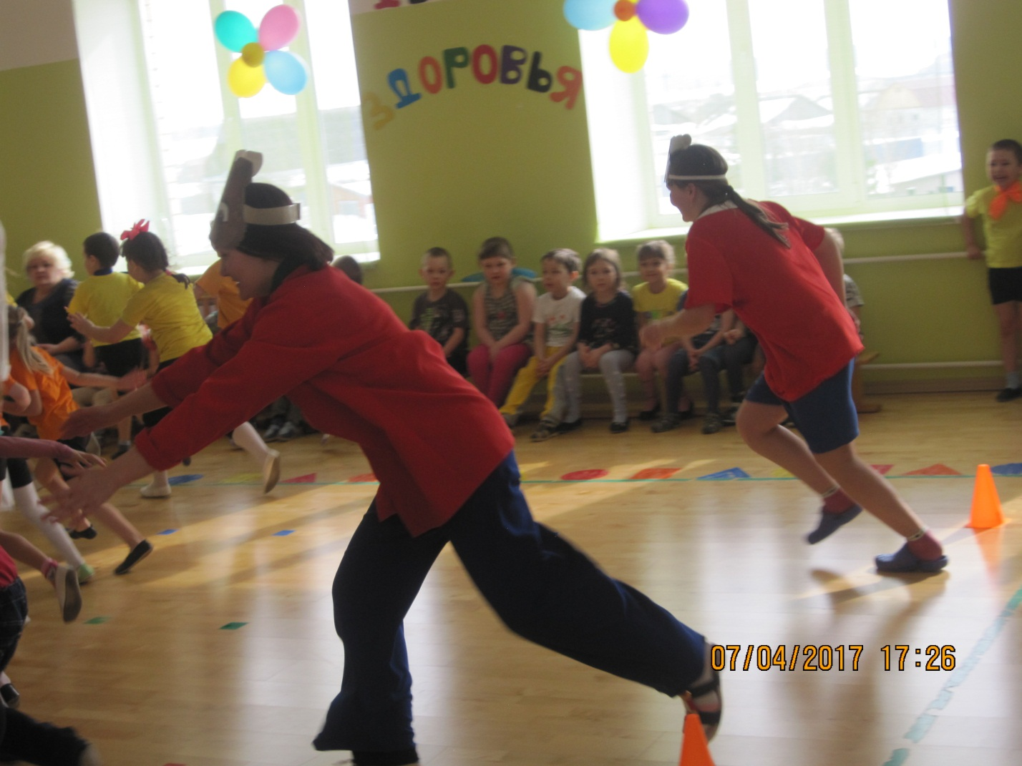

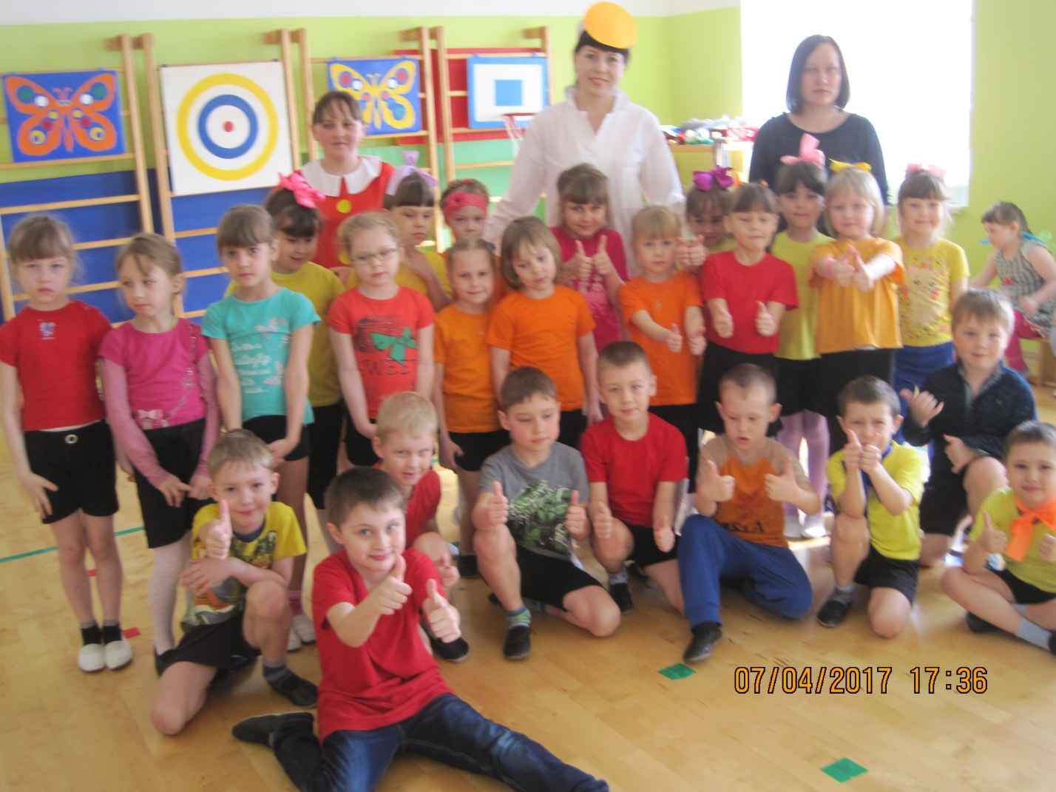
Дидактические экологические игры

Игры по экологии для детей дошкольного возраста могут иметь сюжет, роли, правила, а могут и содержать только задание. В процессе дидактических игр дети уточняют, закрепляют, расширяют имеющиеся у них представления о предметах и явлениях природы, растениях и животных. В дидактических предметных играх используются различные предметы природы (листья, фрукты, овощи и др.).

Живая или неживая природа
Цель: закрепить представления детей об объектах живой и неживой природы.
Игровые действия:
Воспитатель называет объект живой или неживой природы. Если назван объект живой природы, дети двигаются. (Например: названо дерево — поднимают руки, «растут», если животное — прыгают и т.д.) Если назван объект неживой природы — дети замирают на месте.

Сад - огород
Цель: Закреплять знания детей о том, что растёт в саду или в огороде.
Развивать у детей память, внимание.
Игровые действия:
Воспитатель приносит корзину с овощами и фруктами.
- Дети, я нечаянно перепутала овощи и фрукты. Помогите мне, пожалуйста. В процессе игры дети обобщают предметы одним словом, определяют место произрастания овощей и фруктов.

Птицы, рыбы, звери
Цель: Упражнять детей в умении называть предмет определённой группы предметов.
Игровые действия:
Ведущий бросает мяч ребёнку и произносит слово «птицы». Ребёнок, поймавший мяч, должен подобрать видовое понятие, например, «воробей», и бросить мяч обратно. Следующий ребёнок должен назвать птицу, но не повториться. Аналогично проводится игра со словами «звери» и «рыбы».

Летает, плавает, бегает
Цель: Изображать способ передвижения объекта.
Игровые действия:
Ведущий называет или показывает детям объект живой природы и предлагает детям изобразить способ передвижения этого объекта. Например, при слове «медведь» дети начинают подражать ходьбе как медведь; «сорока» дети начинают махать руками и так далее.

Четыре стихии
Цель: развитие внимания, связанного с координацией слухового и двигательного анализаторов.
Игровые действия:
Дети сидят на стульях по кругу. По команде воспитателя дети выполняют определенное движение руками, такими, например, как:
Команда «Земля!» — дети опускают руки вниз.
Команда «Вода!» — дети вытягивают руки вперед.
Команда «Воздух!» — дети поднимают руки вверх.
Команда «Огонь!» - дети вращают руками в локтевых и лучезапястных суставах.

Угадай, что в руке
Цель: Различать на ощупь овощи, фрукты и ягоды.
Игровые действия:
Дети стоят в кругу, руки держат за спиной. Воспитатель раскладывает в руки детям муляжи овощей, ягод и фруктов. Дети должны отгадать. Воспитатель показывает, например, грушу и просит определить, у кого такой же предмет объекта (фрукт, овощ, ягода).
Кто где живёт?
Цель: Определять место среды обитания животного, правильно определять место «дома» объекта.
Игровые действия:
У воспитателя картинки с изображениями животных, а у детей – с изображениями мест обитания различных животных (нора, дупло, берлога, река, гнездо и так далее).

Кого чем угостим?
Цель: Знать, чем питаются животные и птицы.
Игровые действия:
Ведущий перебрасывает мяч детям и называет объект (животное, птица), а дети отвечают и возвращают мяч ведущему. Например, воробей – крошки и семечки; синица - сало; корова – сено; кролик – морковка; кошка – мышка, молоко; белка – шишка, ягоды и так далее.

Хорошо – плохо
Цель: Совершенствовать знания детей о явлениях живой и неживой природы, животных и растениях.
Игровые действия:
Воспитатель или педагог предлагает детям разные ситуации, а дети делают умозаключения, например: «Ясный солнечный день осенью – хорошо или плохо?», «В лесу пропали все волки – это хорошо или плохо?», «Каждый день идут дожди – это плохо или хорошо?», «Снежная зима – это хорошо или плохо?», «Все деревья зеленые – это хорошо или плохо?», «Много цветов в нашем саду – это плохо или хорошо?», «У бабушки в деревне есть корова – это хорошо или плохо?», «Исчезли все птицы на земле – это плохо или хорошо?» и так далее.

Почтальон принёс письмо
Цель: Развивать умение описывать предметы и узнавать их по описанию.
Игровые действия:
Воспитатель приносит в группу коробку и говорит, что почтальон принёс посылку. В посылке разные овощи и фрукты. Дети достают пакеты из коробки, заглядывают в них и описывают то, что им принёс почтальон. Остальные дети отгадывают.

Познавательные пословицы, поговорки, пальчиковые игры, физкультминутки и игры.
Пословицы и поговорки о временах года.
Зима.
Не велик мороз - да краснеет нос.
Зимой солнце, что мачеха: светит, да не греет.
Снега надует - хлеба прибудет.
Береги нос в большой мороз.
Мороз невелик, да стоять не велит.
Снег земле-кормилице – что тёплый кожух.
Весна.
Весна водой богата.
Кто весной трудиться рад, будет осенью богат.
Весенний день целый год кормит.
Посеешь впору – соберёшь зерна гору.
Весна красна цветами, а осень - пирогами.
Весна да осень – на дню погод восемь.
Лето.
Худо лето, когда солнца нету.
Жатва время дорогое: никому тут нет покоя.
Лето собирает, а зима поедает.
Пришел июнь-разноцвет – отбою от работы нет.
Что в августе соберёшь, с тем и зиму проведёшь.
Осень.
В осеннее ненастье семь погод на дворе.
Весна красна, да голодна, осень дождлива, да сытна.
Осенний день прозевал – урожай потерял.
Осенняя пора – птица со двора.
Гром в сентябре – тёплая осень.
Октябрьский гром - к белоснежной зиме.
Поздний листопад – к суровой продолжительной зиме.
Когда гусь улетает, снег выпадает.
Пословицы о лесе:
Растение - земли украшение.
Рощи да леса – всему свету краса.
По лесу ходи – под ноги гляди.
Лес не школа, а всех учит.
Лес и вода – брат и сестра.
Много леса – не губи,
Мало леса – береги,
Нет леса – посади.
И лес шумит дружней, когда деревьев много.
Враг природы тот, кто лес не бережёт.
Пословицы о природе :
Птиц, зверей оберегайте и всегда им помогайте!
Кто природу губит, тот свой народ не любит.
Кто умеет добрым быть, тот сможет природу беречь и любить.
Пальчиковые игры:
«Посадим цветы»
Мы ямку раскопаем, семечко посадим.
Дождичек польёт, оно подрастёт.
Сначала стебелёк, а затем цветок.
Наши красные цветки расправляют лепестки.
Ветерок чуть дышит, лепестки колышет.
Наши красные цветки закрывают лепестки,
Головой качают, тихо засыпают.
«Растение»
Много всяких растений повсюду:
Возле речки, на пруду, на поляне и в саду.
Утром весенним раскрывают они лепестки.
Всем лепесткам красоту и питанье
Дружно дают под землёй корешки.
Пальцы сжаты в кулак, плотно прижаты друг к другу, медленно поднимаются вверх до высоты большого пальца - прорастает растение. Тыльные стороны ладоней соединены, пальцы опущены вниз – корень растения.
Физкультминутки:
«Прогулка по лесу»
Дети по лесу гуляли,
За природой наблюдали,
Вверх на солнце посмотрели,
И их лучики согрели.
Бабочки летали,
Крыльями махали.
На нос села пчела.
Посмотрите вниз друзья.
Мы листочки приподняли,
В ладошку ягоды набрали.
Хорошо мы погуляли!
И немножечко устали.
«Лягушки»
На болоте две подружки,
Две зелёные лягушки.
Утром рано умывались,
Полотенцем растирались,
Лапками топали,
Вправо, влево наклонялись
И обратно возвращались.
Вот здоровья в чём секрет.
Всем друзьям - физкультпривет!
Лесные правила.
Если в лес пришёл гулять, свежим воздухом дышать,
Бегай, прыгай и играй, только, чур, не забывай,
Что в лесу нельзя шуметь, даже очень громко петь.
Испугаются зверушки – убегут с лесной опушки.
Ветки дуба не ломай. Никогда не забывай
Мусор с травки убирать. Зря цветы не надо рвать.
Из рогатки не стрелять: в лес приходят отдыхать.
Бабочки пускай летают, ну кому они мешают?
Здесь не нужно всех ловить, топать, хлопать, палкой бить.
Экологические игры (малоподвижные игры).
«Летает, плавает, бегает»
Воспитатель показывает или называет детям объект живой природы. Дети должны изобразить способ передвижения этого объекта. Например: при слове «зайчик» дети начинают бегать или прыгать на месте; при слове «карась» - имитируют плывущую рыбу; при слове «воробей» - изображают полёт птицы.
«Я знаю» (игра с мячом)
Дети становятся в круг, в центре – воспитатель с мячом. Воспитатель бросает ребёнку мяч и называет класс объектов природы (звери, птицы, рыбы, растения, деревья, цветы). Ребёнок, поймавший мяч, говорит: «Я знаю 5 названий зверей» и перечисляет (например: лось, лиса, волк, заяц, олень) и возвращает мяч воспитателю. Второму ребёнку воспитатель бросает мяч и говорит: «Птицы». Ребёнок ловит и называет 5 птиц и т.д.
«Воздух, земля, вода» (игра с мячом)
Воспитатель бросает мяч ребёнку и называет объект природы, например, «сорока». Ребёнок должен ответить «воздух» и бросить мяч обратно. На слово «дельфин» ребёнок отвечает « вода», на слово «волк» - «земля» и т.д.
*Возможен другой вариант этой игры : воспитатель называет слово « воздух». Ребёнок, поймавший мяч, должен назвать птицу. На слово «земля» - животное, обитающее на земле; на слово «вода» - обитателя рек, морей и океанов.
«У меня в огороде» с мячом
Дети по кругу бросая мяч называют овощи, которые могут расти в огороде на грядке (помидор, огурец, баклажан, морковь и т.д.).
Возможен и другой вариант этой игры: другие предметы живой и неживой природы. Например: подорожник, воробей и др. Ребёнок должен обосновать, что эти объекты делают у него в огороде. Например: воробей – клюёт гусениц с нашей капусты, подорожник я оставил, чтобы лечиться и т.д.
«Мошки и ласточки» (подвижная игра)
Ведущий активизирует внимание детей экологической информацией: «Дети, кто знает, какую пользу приносят птицы? Птицы очень полезны, многие из них ловят назойливых и вредных насекомых, как это делает, например, хорошо знакомая вам ласточка». Выбирается «ласточка», остальные играющие — «мошки».«Мошки» разбегаются («разлетаются») по площадке, а «ласточка» их догоняет, стараясь дотронуться до кого-нибудь рукой. Пойманная «мошка» выбывает из игры. Побеждает «ласточка», которая поймает больше «мошек».
«Сова»
В лесу темно,
Все спят давно.
Все птицы спят,
Одна сова не спит,
Летит, кричит.
Сова показывает, какая у нее большая голова. Вертит головой, смотрит по сторонам.
Совушка-сова,
Большая голова,
На суку сидит,
Головой вертит.
Во все стороны глядит,
Да вдруг — как полетит!
Услышав слова «как полетит!», дети убегают, а сова их догоняет.
Желательно, чтобы до игры воспитатель показал картинку с изображением совы, рассказал об этой птице.

Игры по экологии для дошкольников

Экологическая игра «Зоологический стадион»
Цель игры: закрепить знания детей о различных видах животных, их питании, месте обитания в природе.
Материал: планшет, на котором по кругу изображены две беговые дорожки, старт, финиш и девять ходов; в центре стадиона шесть секторов с иллюстрациями животных: один — белка, две — пчела, 3 — ласточки, 4 — медведь, 5 — муравей, 6 — скворец.На отдельных карточках изображены иллюстрации корма для данных животных и их убежищ (дупло, улей, берлога, муравейник, скворечник и др.). В наборе имеется также кубик для определения хода.
Ход игры: в игре участвуют два ребенка. С помощью кубика они поочередно определяют сектор с заданием и делают по три хода: первый — назвать животное, второй — определить корм для данного животного, третий — назвать его убежище в природе. Выигрывает тот, кто первым придет к финишу.

Экологическое лукошко «Аптека Айболита»
Цель игры: продолжать формировать представления детей о лекарственных растениях и их использовании человеком, упражнять в их распознавании на иллюстрациях.
Материал: плоскостное лукошко с красно-зеленым крестиком на одной из сторон, набор иллюстраций лекарственных растений (зверобой, подорожник, крапива, шиповник, ромашка и др.).
Ход игры: воспитатель загадывает детям загадки о лекарственных растениях. Ребенок находит в лукошке иллюстрацию, называет растение и объясняет, почему его называют "Зеленым доктором".Аналогичные игры можно проводить на такие темы как: "Грибы", Съедобные-несъедобные грибы", "Ягоды", "Цветы луговые" и др.
Экологическая игра «Лесник»
Цель: закрепить знания детей о правилах поведения человека в лесу; упражнять в распознавании предупреждающих экологических знаков.
Материал: набор предупреждающих экологических знаков треугольной формы с изображением лесных объектов (муравейник, ягоды, ландыш, гриб съедобный и несъедобный, паутина, бабочка, скворечник, птичье гнездо, костер, еж и др.).
Ход игры: дети поочередно выполняют роль лесника, который выбирает один из экологических знаков, лежащих в перевернутом состоянии на столе, и знакомит участников игры с лесными объектами, которые этот знак представляют; рассказывает, как следует вести себя в лесу, находясь рядом с данными объектами.

Экологическая игра «Прогулкав лес»
Цель: сформировать правильное отношение к лесным обитателям, расширить знания детей о правилах поведения в лесу, упражнять в распознавании предупреждающих и запрещающих экологических знаков.
Материал: планшет с изображением лесной поляны с несколькими тропинками, на которых размещены предупреждающие знаки; набор запрещающих экологических знаков в конверте (например, не рвать ландыши; не топтать грибы, ягоды; не ломать ветви деревьев; не разрушать муравейники; не разводить костры; не ловить бабочек; не кричать; не включать громкую музыку; не разорять птичьи гнезда и др.; силуэты детей, которых можно перемещать по тропинкам).
Ход игры: в игре может участвовать группа детей, которые отправляются в лес на прогулку. На первом этапе следует провести ребят по тропинке, рассказать, что на ней находится, выставить соответствующие экологические знаки, помогающие соблюдать правила поведения в лесу. На втором этапе дети самостоятельно путешествуют по лесным тропинкам, где расставлены различные экологические знаки. Игроки должны объяснить по ним правила поведения в лесу. За правильный ответ — фишка. Побеждает тот, кто наберет максимальное количество фишек.

Экологическая игра «Пирамида «птицы»
Цель: продолжать формировать у детей знания о простейших цепях питания птиц в природе, закрепить знания об условиях, необходимых для роста растений и жизни животных.
Материал:
Первый вариант — плоскостной: набор карточек разного цвета (синих, желтых, черных, красных), моделирующих условия, необходимые для роста растений и жизни животных; наборы из трех карточек с различными иллюстрациями растений и птиц (например, сосна — сосновая шишка — дятел).
Второй вариант — объемный: набор из семи кубиков, где первый-четвертый кубики разного цвета, обозначающие условия, необходимые для жизни растений и животных; пятый — растения; шестой — корм птиц; седьмой — птицы (например: ель — еловая шишка — клест; рябина — ягоды рябины — снегирь; водоросли — улитка — утка; дуб — желуди — сойка; трава — кузнечик — аист).
Ход игры: по аналогии с «Экологической башней «Лес». Однако при составлении пирамиды необходимо обратить внимание на следующие правила: разноцветные кубики расставляются горизонтально, а три кубика с иллюстрациями растений и животных выставляются на эту горизонталь вертикально, один на один, с целью показа пищевых цепей в природе.

Экологическаябашня «лес»
Цель: познакомить детей с понятием «пищевая цепь» и дать представление о цепях питания в лесу.
Первый вариант - плоскостной: набор карточек силлюстрациям по четыре в каждом (например, лес — растение — травоядное животное — хищник);
Второй вариант - объемный: четыре разных по величине кубика, на каждой грани которых — иллюстрации леса ( лес — гриб — белка — куница; лес — ягоды — еж — лиса; лес — цветок — пчела — медведь; лес — желуди — дикий кабан — волк;лес — береза — майский жук — еж; лес — сосновая шишка — дятел — филин и т.д.)
Ход игры: на первом этапе дети играют совместно с воспитателем, начинают игру с любого кубика.
Воспитатель: «Это гриб, где он растет?» (В лесу.) «Кто из зверей питается в лесу грибами?» (Белка.) «Есть ли у нее враги?» (Куница.) Далее ребенку предлагается составить пищевую цепь из названных объектов и объяснить свой выбор. Показать, что если убрать один из компонентов пищевой цепи (например, гриб), то вся цепочка распадается.
На втором этапе дети играют самостоятельно. Им предлагается составить свою экологическую башню.
На третьем этапе организуются игры-соревнования: кто быстрее составит башню, в которой есть, например, еж или волк.

Игра «Солнышко»
Цель: продолжить закреплять знания детей о животных и среде их обитания.
Материал: набор карточек-заданий и деревянные прищепки разного цвета.
Карточка-задание — это круг, разделенный на 6–8 секторов. В каждом секторе — картинка (например: крот, осьминог, рыба, кит, корова, собака). В центре круга находится основной символ, который определяет тему игры (например: капля, символизирующая воду). Символ помогает детям понять задание без помощи взрослого.
Ход игры. В центре круга изображена капля, ребенок должен найти животных, для которых вода является «домом», местом обитания (блок занятий «Волшебница-вода»).Содержание нескольких картинок в секторах связано с темой игры, остальные картинки не имеют к ней отношения. Выполняя задания, ребенок отмечает нужные (то есть относящиеся к данной теме) сектора, к примеру, синими прищепками, а не относящиеся к ней — красными. Карточка с выполненным заданием благодаря прищепкам становится похожей на солнышко.
Дидактическая игра "Найди, что покажу"
Тема: Фрукты.
Оборудование: На двух подносах разложить одинаковые наборы овощей и фруктов. Один (для воспитателя) накрыть салфеткой.
Ход игры: Воспитатель показывает на короткое время один из предметов, спрятанных под салфеткой, и снова убирает его, затем предлагает детям: «Найдите на другом подносе такой же и вспомните, как он называется». Дети по очереди выполняют задание, пока все фрукты и овощи, спрятанные под салфеткой, не будут названы.
Примечание. В дальнейшем игру можно усложнить, добавляя овощи и фрукты, похожие по форме, но отличающиеся по окраске. Например: свеклу, репу; лимон, картофель; помидор, яблоко и др.

Дидактическая игра "Найди, что назову"
Тема: Фрукты.
Первый вариант.
Оборудование: Овощи и фрукты разложить по столу, чтобы хорошо была видна их величина, форма. Для игры лучше взять фрукты и овощи одинаковые по величине, но разной окраски (несколько яблок), разной величины с постоянной окраской.
Ход игры. Воспитатель предлагает одному из детей: «Найди маленькую морковку и покажи ее всем». Или: «Найди желтое яблоко, покажи его детям»; «Покатай яблоко и скажи, какое оно по форме». Ребенок находит предмет, показывает его остальным детям, пытается определить форму. Если ребенок затрудняется, педагог может назвать яркий отличительный признак этого фрукта или овоща. Например: «Покажи желтую репку.
Второй вариант.
Овощи и фрукты укладывают в вазы разной формы шарообразной, овальной, удлиненной. При этом форма вазы должна соответствовать форме спрятанного в нее предмета. Дети ищут названный предмет. Во все вазы заглядывать нельзя.
Третий вариант.
Игра оборудуется и проводится так же, как и в первых двух вариантах. Здесь решается задача — закрепить в памяти дошкольников окраску предметов.
Фрукты и овощи раскладывают (прячут) в вазы раз ной окраски в соответствии с окраской предмета.

Дидактическая игра "Угадай, что съел"
Тема: Фрукты.
Дидактическая задача. Узнать предмет при помощи одного из анализаторов.
Оборудование. Подобрать фрукты и овощи, различные по вкусу. Помыть их, очистить, затем разрезать на мелкие кусочки. На столе в комнате, где сидят дети, раскладывают такие же предметы для сравнения и контроля.
Правила игры. Нельзя смотреть на то, что кладут в рот. Надо жевать с закрытыми глазами, а потом сказать, что это.
Ход игры. Приготовив овощи и фрукты (разрезав на кусочки), воспитатель вносит их в групповую комнату и угощает одного из детей, предварительно попросив его закрыть глаза. Затем говорит: «Хорошо жуй, теперь скажи, что съел. Найди такой же на столе».После того как все дети выполнят задание, педагог угощает фруктами и овощами всех детей.
Примечание. В дальнейшем можно предлагать детям назвать словом вкусовые ощущения. Вопрос нужно задавать так, чтобы в случаях затруднения дети могли выбрать подходящее название для определения вкуса: "Как во рту стало?" (Сладко, кисло, горько).

Дидактическая игра "Что изменилось?"
Тема: Комнатные растения
Дидактическая задача. Найти предметы по сходству.
Оборудование. Одинаковые растения (по 3 - 4) расставлены на двух столах.
Правила игры. Показывать узнанное растение можно только по сигналу воспитателя, выслушав его описание.
Ход игры. Воспитатель показывает растение на одном из столов, описывает его характерные признаки, а затем предлагает ребенку найти такое же на другом столе. (Можно попросить детей найти такие же растения в групповой комнате.).
Игру повторяют с каждым из растений, находящихся на столах.

Дидактическая игра "Найди растение по названию"
Тема: Комнатные растения.
Первый вариант.
Дидактическая задача. Найти растение по слову-названию.
Правило. Смотреть, куда прячут растение, нельзя.
Ход игры. Воспитатель называет комнатное растение, стоящее в групповой комнате, а дети должны найти его. Сначала педагог дает задание всем детям: «Кто быстрее найдет у нас в групповой комнате растение, которое я назову?» Затем просит некоторых детей вы полнить задание. Если детям трудно будет найти на званное растение на большой площади комнаты среди многих других, игру можно провести по аналогии с предыдущими, то есть отобранные растения поставить на стол. Тогда поиск растения в комнате станет усложненным вариантом игры.
Второй вариант.
Можно провести игру с использованием игрушки, которую воспитатель или кто-нибудь из детей спрячет (см. игру «Где спряталась матрешка?»), но вместо описания комнатного растения, возле которого спрятана игрушка, можно дать только его название.

Дидактическая игра "Найди такой же"
Тема: Комнатные растения.
Дидактическая задача. Найти предметы по сходству.
Правило. Смотреть на то, как воспитатель меняет растения местами, нельзя.
Оборудование. На двух столах ставят 3 - 4 одинаковых растения в определенной последовательности, например цветущая герань, фикус, душистая герань, аспарагус.
Ход игры. Воспитатель просит детей хорошо рассмотреть, как стоят растения, и закрыть глаза. В это время он меняет местами растения на одном столе. А за тем просит детей переставить горшочки так, как они стояли прежде, сравнивая их расположение с порядком растений на другом столе.После некоторых повторений можно провести игру с одним набором растений (без зрительного контроля).

Дидактическая игра "Найди листок, какой покажу"
Тема: Деревья.
Дидактическая задача. Найти предметы по сходству.
Правило. Бежать («лететь») по команде можно только тем, у кого в руках такой же ли сток, какой показал воспитатель.
Ход игры. Во время прогулки воспитатель показывает детям какой-либо лист и предлагает найти такой же. Отобранные листья сравнивают по форме, отмечают, чем они похожи и чем отличаются. Воспитатель оставляет каждому по листу с разных деревьев (клен, дуб, ясень и др.). Затем педагог поднимает, напри мер, кленовый листок и говорит: «Подул ветер. Полетели вот такие листочки. Покажите, как они по летели». Дети, в руках у которых листья клена, кружатся, а по команде воспитателя останавливаются.Игра повторяется с разными листьями.

Дидактическая игра "Найди в букете такой же листок"
Тема: Деревья.
Дидактическая задача. Найти предмет по сходству.
Правило. Листок поднимать после того, как назовет и покажет его воспитатель.
Оборудование. Подобрать одинаковые букеты из 3 - 4 разных листьев. Игра проводится на прогулке.
Ход игры. Воспитатель раздает детям букеты, та кой же оставляет себе. Затем показывает им какой-нибудь лист, например кленовый, и предлагает: «Раз, два, три - такой лист покажи!» Дети поднимают руку с кленовым листом.Игру повторяют несколько раз с остальными листиками букета.
Дидактическая игра "Такой листок, лети ко мне"
Тема: Деревья.
Дидактическая задача. Найти предметы по сходству.
Правило. Бежать к воспитателю можно только по сигналу и только с таким же, как у педагога, листком в руке.
Оборудование. Подобрать резко отличающиеся по форме листья дуба, клена, рябины (или других, распространенных в данной местности деревьев).
Ход игры. Воспитатель поднимает, например, лист клена и говорит: «У кого такой же листок - ко мне!» Дети рассматривают полученные от воспитателя листики, у кого в руках такие же, бегут к воспитателю. Если ребенок ошибся, воспитатель дает ему свой лист для сравнения.
Дидактическая игра "Найди листок"
Тема: Деревья.
Дидактическая задача. Найти часть по целому.
Правило. Искать лист на земле можно после слов воспитателя.
Ход игры. Воспитатель просит детей внимательно рассмотреть листья на невысоком дереве. «А теперь попробуйте найти такие же на земле, - говорит педагог. -Раз, два, три - ищи! Кто нашел, быстрее ко мне». Дети с листьями бегут к воспитателю.

Дидактическая игра "Кто быстрее найдет березу, ель, дуб"
Тема: Деревья.
Дидактическая задача. Найти дерево по названию.
Правило. Бежать к названному дереву можно толь ко по команде «Беги!».
Ход игры. Воспитатель называет хорошо знакомое детям дерево, имеющее яркие отличительные признаки, и просит найти его, например: «Кто быстрее найдет березу? Раз, два, три - к березе беги!» Дети должны найти дерево и подбежать к любой березе, растущей на участке, где проводится игра.

Дидактическая игра "Найди листок, как на дереве"
Тема: Деревья.
Дидактическая задача. Найти часть по целому.
Правило. Искать на земле нужно только такие же листья, как на дереве, указанном педагогом.
Ход игры. Игру проводят осенью на участке. Воспитатель делит группу детей на несколько подгрупп. Каждой предлагает хорошо рассмотреть листья на одном из деревьев, а потом найти такие же на земле.
Воспитатель говорит: «Давайте посмотрим, какая команда быстрее найдет нужные листья». Дети начинают поиски. Затем члены каждой команды, выполнив задание, собираются около дерева, листья которого они искали. Выигрывает та команда, которая соберется возле дерева первой.

Дидактическая игра "Все по домам!"
Тема: Деревья.
Дидактическая игра. Найти целое по его части.
Правило. Бежать к своему «домику» можно только по сигналу воспитателя.
Оборудование. Листья 3 - 5 деревьев (по количеству детей).
Ход игры. Педагог раздает детям листья и говорит: «Представим, что мы пошли в поход. Каждый отряд поставил палатку под каким-либо деревом. У вас в руках листья от дерева, под которым ваши палатки. Мы гуляем. Но вдруг пошел дождь. «Все по домам!» Дети по этому сигналу бегут к своим палаткам, становятся рядом с тем деревом, от которого лист. Чтобы проверить, правильно ли выполнено задание, ребенку предлагают сравнить свой лист с листьями на дереве, к которому он подбежал.
Примечание. Игру можно провести с листьями, плодами и семенами или только с семенами и плодами.

Дидактическая игра "Найди дерево по описанию"
Тема: Деревья.
Дидактическая задача. Найти предмет по описанию.
Правило. Искать дерево можно только после рассказа воспитателя.
Ход игры. Воспитатель описывает знакомые детям деревья, выбирая из них те, которые имеют малозаметные отличительные признаки (например, ель и сосна, рябина и акация). Дети должны найти то, о чем рассказывает педагог. Чтобы ребятам было интересно искать по описанию, можно около дерева (или на дереве), о котором говорят, что-либо спрятать.

Дидактическая игра "Беги в дом, какой назову"
Тема: Деревья.
Дидактическая задача. Найти предмет по названию.
Правило. Около одного и того же дерева долго стоять нельзя.
Ход игры. Игру проводят по типу «Ловишек». Кого-либо из детей назначают ловишкой, все остальные убегают от него и спасаются около названного воспитателем дерева, например около березы. Детям можно перебегать от одной березы к другой. Тот, кого поймает ловишка, становится водящим. При повторении игры название дерева («домика») каждый раз меняют.
Дидактическая игра "Кто, где, живет?"
Тема: Жилища
Цель: закрепить знания детей о жилищах в природе различных видов животных (насекомых, земноводных, птиц, зверей).
Материал: планшет, на котором с одной стороны изображены раз личные животные, а с другой — их жилища, например: берлога, нора, улей, скворечник, гнездо. В конверте с обратной стороны планшета находятся стрелки-указатели по количеству животных. Вместо стрелок можно нарисовать лабиринты из разноцветных линий.
Ход игры: В игре принимают участие двое и более детей. Они поочередно на ходят предлагаемое животное и стрелкой или с помощью лабиринта определяют его жилище. При правильном выполнении игровых действий ребенок получает фишку. Если ответ неправильный — ход переходит к следующему игроку. Выигрывает тот, у кого к концу игры соберется большее количество фишек.
Дидактическая игра "Кто, чем, питается?"
Тема: Питание.
Цель: закрепить знания детей о разных видах питания животных (насекомых, земноводных, птиц, зверей) в природе.
Материал: планшет, на котором по кругу размещены разные виды корма для различных животных. В его центре укреплена движущая стрелка, с обратной стороны в конверте помещены карточки с иллюстрациями необходимых животных.
Ход игры: В игре участвуют двое и более детей. Поочередно по загадке воспитателя ребята находят соответствующую картинку с изображением животного и с помощью стрелки указывают вид корма, которым оно питается. За правильный ответ - фишка. Выигрывает тот, у кого к концу игры будет большее количество фишек.
Дидактическая игра "Найди свой домик"
Тема: Питание.
Цель: упражнять детей в группировке животных по способам питания (растительноядные, хищные, всеядные, паразиты).
Материал: набор карточек с иллюстрациями животных разного вида; четыре разноцветных поля для размещения карточек (зеленая — для травоядных, красная — для хищников, зелено-красная — для всеядных животных и черная - для животных-паразитов).
Ход игры:
Вариант 1. Дети играют по одному. Ребенок группирует карточки с животными по цветным полям в зависимости от того, чем они питаются. После выполнения задания воспитатель проверяет правильность решения и за каждую ошибку выдает игроку штрафную фишку. Выигрывает тот, кто наберет их меньше.
Вариант 2. Дети поочередно берут по одной карточке с изображением животного и находят для нее домик, опираясь на собственные знания об особенностях питания разных видов животных. Выигрывает тот, кто наберет больше фишек за правильность выполнения задания.
Дидактическая игра "Что сначала, что потом?"
Тема: Рост.
Цель: закрепить знания детей об основных стадиях роста и развития живых организмов (растений, животных, человека).
Материал: набор карточек, на которых зафиксированы стадии ро ста и развития растений или животного (гороха, одуванчика, земляники,
лягушки, бабочки и др.), а также человека (младенчество, детство, отрочество, юность, зрелость, старость).
Ход игры:
Вариант 1. Ребенку предлагается разложить карточки в порядке роста и развития живого существа (например, бабочка-капустница: яйцо - гусеница - куколка - бабочка) и рассказать, что было сначала, а что потом.
Вариант 2. Воспитатель раскладывает карточки, преднамеренно делая ошибку в их порядке. Дети должны ее исправить и объяснить правильность своего решения.
Дидактическая игра "Поможем растению"
Тема: Рост.
Цель: закрепить знания детей об условиях, необходимых для роста растений (вода, свет, тепло, питательная почва); упражнять в определении недостатка тех или иных условий по внешнему виду растения.
Материал: набор карточек с изображением одного из комнатных растений (например, бальзамина) в хорошем и плохом состоянии (увядшие, пожелтевшие листья, светлая почва в вазоне, подмерзшее растение и др.); четыре цветные карточки-модели, изображающие необходимые для растений условия (желтая—свет, красная—тепло, синяя — вода, черная — питательная почва); четыре карточки с изображением здорового растения и моделированием четырех условий, необходимых ему.
Ход игры:
Вариант 1. В начале игры детей знакомят с карточками-моделями условий, необходимых для роста и развития растения. Затем рассматриваются четыре карточки с изображением одного и того же растения в хорошем состоянии с указанием этих же моделей. Детям необходимо объяснить причину нормального состояния растения.
Вариант 2. Карточки-модели раскладываются на столе перед ребенком, а на наборном полотне воспитатель составляет рассказ о растении, например: «Рос бальзамин в горшке на окошке и радовался первому весеннему солнцу. Солнечные лучи пригревали все сильнее, а запасов воды в почве становились все меньше. В понедельник утром дети заметили, что листья бальзамина пожелтели и поникли. Что же делать?» Предложить детям помочь растению: отобрать кар точки-модели с изображением необходимых для растения условий. За правильный ответ - фишка. Побеждает тот, кто наберет большее их количество.
Дидактическая игра "Лес — дом для животных"
Тема: Природное сообщество.
Цель: закрепить знания детей о лесе как природном сообществе; сформировать представления об экологических ярусах (этажах) смешанного леса и месте животных в них.
Материал: плоскостная модель с изображением четырех ярусов смешанного леса: 1 - травянистый покров, 2 - кустарники, 3 - лиственные деревья, 4 - хвойные деревья. На каждом из ярусов сделаны специальные прорези для прикрепления фигурок животных. В конверте с обратной стороны планшета находятся фигуры-силуэты различных животных: насекомых, земноводных, пресмыкающихся, птиц, млекопитающих.
Ход игры:
Вариант 1. Дети играют по одному, а остальные проверяют правильность выполнения задания — расселить всех животных по «этажам» в зависимости от места их обитания. Выигрывает тот, кто меньше всего допустит ошибок.
Вариант 2. Силуэты животных раскладываются на столе оборот ной стороной вверх. Дети поочередно берут по одному силуэту, называют животное и определяют его место в лесу. При этом ребенок должен объяснить правильность собственного выбора. За верный ответ - фишка. Если задание выполнено неправильно, то фигурка-силуэт животного кладется на стол и действие повторяется другим ребенком.

Дидактическая игра "Экологическая пирамида «Птицы"
Тема: Птицы.
Цель: формировать знания о простейших цепях питания птиц в природе; закрепить знания об условиях, необходимых для роста растений и жизни животных.
Материал:
1 вариант, плоскостной: набор карточек разного цвета (желтая, синяя, красная, черная), отображающих условия, необходимые для роста растений и жизни животных; наборы из трех карточек с раз личными иллюстрациями растений и птиц, например: сосна — сосновая шишка — дятел.
2 вариант, объемный: наборы из семи кубиков, где четыре кубика разного цвета, исходя из условий, необходимых для жизни растений и животных; на пятом изображены растения; на шестом — корм птиц; седьмом — птицы. Например: рябина — ягоды рябины — снегирь; ель — еловая шишка — клест; дуб — желуди — сойка; водоросли — улитка — утка; трава — кузнечик — аист.
Ход игры: Аналогично предыдущим играм. Однако при составлении пирамиды необходимо обратить внимание на следующие правила: разно цветные кубики расставляются горизонтально, а три кубика с иллюст рациями растений и животных выставляются на данную горизонталь вертикально, один на один, чтобы показать пищевые цепи в природе.

Дидактическая игра "Прогулка в лес"
Тема: Поведение в лесу.
Цель: формировать правильное отношение к лесным обитателям; расширить знания детей о правилах поведения в лесу; упражнять в распознавании предупреждающих и запрещающих экологических знаков.
Материал: планшет с изображением лесной поляны с несколькими тропинками, на которых размещены предупреждающие знаки; силуэты детей, которых можно перемещать по тропинкам; набор запрещающих экологических знаков в конверте («Не рвать ландыши»; «Не топтать грибы, ягоды»; «Не ломать ветви деревьев»; «Не разрушать муравейники»; «Не разводить костры»; «Не ловить бабочек»; «Не кричать»; «Не включать громкую музыку»;«Не разорять птичьи гнезда» и др.).
Ход игры:В игре может участвовать группа детей, которые отправляются в «лес» на прогулку. На первом этапе следует провести ребят по «тропинке», рассказать, что на ней находится, выставить соответствующие экологические знаки, помогающие соблюдать правила поведения в лесу.
На втором этапе дети самостоятельно путешествуют по «лесным тропинкам», где расставлены различные экологические знаки. Ребята должны объяснить по ним правила поведения в лесу. За правильный ответ — фишка. Побеждает тот, кто наберет максимальное количество фишек.

Дидактическая игра"Цепочки питания в природе"
Цель: формировать представления детей о пищевых цепях и месте в них разных видов животных.
Материал:
1 вариант: картинки, разрезанные на две части, при составлении которых образуется цепочка питания: животное и корм, которым оно питается, как растительный, так и животный.
2 вариант: картинки, разрезанные на три части, цепочка питания включает растение, травоядное или всеядное животное, хищника.
Ход игры:На первом этапе разрезные картинки представлены таким образом, что каждая имеет свой специфический подрез, отличающийся от других. По нему дети находят части соответствующей картинки, правильно их составляют, знакомятся с цепочкой питания, определяют место в ней животного, например: гриб - белка - куница. На втором этапе разрезные картинки могут иметь одинаковые под резы. При составлении таких картинок дети проявляют большую самостоятельность в определении места животного в цепочке питания.

Дидактическая игра "Времена года"
Тема: Природное сообщество.
Цель: формировать представления о моделях времен года в соответствии с продолжительностью светового дня; показать взаимосвязь светового дня и явлений, происходящих в природе в разные сезоны.
Материал: четыре планшета разного цвета, соответствующего временам года (белый, красный, зеленый, желтый), на которых представлены модели продолжительности светового дня каждого сезона; кармашки для иллюстраций явлений природы, характерных для данного сезона.
Ход игры:Дети рассматривают планшеты, определяют сезон каждого в соответствии с цветом и траекторией солнца на небосводе: летом - самая большая траектория, зимой - маленькая; осенью и весной - равноденствие. Определив время года, дети должны разложить в кармашки иллюстрации явлений природы данного сезона и рассказать о них.

Дидактическая игра "Экологическая ромашка"
Тема: Природное сообщество.
Цель: закрепить представления детей о характерных явлениях в живой и неживой природе в разные сезоны, их взаимосвязи и взаимозависимости.
Материал: четыре кружочка (серединки ромашки) разного цвета (белый, зеленый, желтый, красный) в соответствии с моделями времен года и набор лепестков с изображением различных явлений в живой и неживой природе в каждое время года, например: весной в ручейке плавают кораблики, расцвел ландыш, птицы вьют гнезда и др.
Ход игры:Играют четыре ребенка, каждому необходимо собрать лепестки ромашки соответствующего сезона и рассказать о характерных явлениях как в неживой, так и в живой природе.

Дидактическая игра "Заколдованное письмо"
Тема: Фрукты и овощи.
Цель: закрепить представления детей о характерных признаках овощей и фруктов, их роли в поддержании здоровья человека; познакомить с моделированием как способом формирования обобщенного представления об овощах и фруктах.
Материал: пять планшетов с моделями характерных признаков овощей и фруктов (окраска, форма, величина, способ употребления в пищу, место произрастания); набор предметно-схематических рисунков-за гадок овощей и фруктов.
Ход игры:Дети рассматривают предметно-схематические модели, раскрывающие характерные признаки овощей и фруктов.
Вариант 1. По образцам-моделям характерных признаков овощей и фруктов дети разгадывают загадки-рисунки доктора Айболита, что бы помочь ему определить, какие овощи и фрукты полезны для здоровья человека.
Вариант 2. По образцам-моделям один ребенок составляет загадку-описание определенного овоща или фрукта, остальные дети отгадывают и рассказывают, какую роль они играют в поддержании здоровья человека.

Дидактическая игра "Цветик-семичветик"
Тема: Природное сообщество
Цель: развивать мышление; воспитывать положительные нравственные качества личности; формировать навыки общения детей с родными взрослыми; актуализировать совместные потребности; развивать чувство взаимной эмпатии.
Ход игры:Каждая семейная команда получает цветик-семицветик. Участники игры задумывают семь желаний (родители помогают записывать желания дошкольников): три желания задумывает ребенок для родителей, три - взрослый для ребенка, одно желание будет совместным. Родители и дети меняются лепестками и отбирают лепестки-желания, которые им действительно приятны. Побеждает команда, которая имеет больше всего желанных лепестков, где предполагаемые желания совпали с реальными.

Дидактическая игра "разговор с лесом"
Цель: развивать творческое воображение детей, обогащать речь определениями; учить расслабляться.
Ход игры:Вас ожидает необычное путешествие. Мы перенесемся мысленно в лес. (Дети закрывают глаза, облокотившись на спинки стульев, расслабленные руки лежат на коленях.) Вокруг вас в лесу разнообразные цветы, кустарники, деревья, травы. Протяните правую руку вперед и «потрогайте» ствол дерева: какой он? Теперь поднимите руку и коснитесь листвы: какая она? Опустите руки вниз и проведите по травинкам: какие они? Понюхайте цветочки, воз дух втяните полной грудью и задержите эту свежесть в себе! Подставьте лицо свежему ветер ку. Прислушайтесь к лесным звукам - что вы услышали? Дети молча слушают. Каждый ребёнок на ушко называет педагогу представленный им звук или шорох.

Дидактическая игра "Какие плоды, на каком дереве растут"
Цель: активизировать в речи детей названия растений и их плодов; упражнять в практическом усвоении конструкций предложного падежа и согласования существительных с глаголом и прилагательным в роде, числе, падеже.
Задание 1. Узнать растение по его плодам и закончить предложение.
Желуди растут на... (дубе).
Яблоки растут на... (яблоне).
Шишки растут на... (ели и сосне).
Гроздья рябины растут на... (рябине).
Орехи растут на... (орешнике).
Задание 2. Вспомнить название плодов растений и закончить предложение.
На дубе созрело много... (желудей).
Дети снимали с яблони спелые... (яблоки).
Верхушки елей гнулись под тяжестью множества... (шишек).
На облетевшей рябине яркими огоньками горели... (гроздья ягод).
Задание 3. Провести линию от растения к его плодам и составить предложение (проводится с предметными картинками).
- желудь шишка гроздья ягод
- орешник яблоко дуб
- орех яблоня
Задание 4. То же с картинками растений и их листьев.

Дидактическая игра "Гномы в лесу"
Цель: средствами пантомимы изображать характерные движения в определенной ситуации, ориентируясь только на слова педагога и собственные представления.
Ход игры:Воспитатель предлагает детям надеть колпачки гномов: «Сегодня мы с вами познакомимся с маленькими волшебными человечками - гнома ми, и будем с ними играть!» Живут гномы в лесу. Деревья кругом густо растут, все с колючими ветками. Продираются гномы с трудом через чащобу, ветки поднимают, раздвигают с большим усилием. Показался в лесу про свет: деревья растут потоньше и дальше друг от друга (гномы смотрят по сторонам, выбирают себе дорогу). Теперь гномы легко между деревьями проскальзывают (они гибкие, ловкие): где бочком пройдут, где спинкой... А вот и наклониться надо и под колоду пролезть. Где-то надо и на цыпочках пройти по узенькой тропиночке. Вышли гномы на полянку, а там спит мышка. Гномы тихонечко через нее переступают, осторожно, чтобы не наступить. Потом они увидели зайчика - и давай с ним прыгать! Вдруг из-за кустов выскочил серый волк и как зарычит! Гномы бросились прятаться под кустики (под столы) и сидят там тихо-тихо! Волк ушел своей дорогой, а гномы пошли домой: на цыпочках пройти по узенькой тропиночке; теперь наклониться надо и под колоду про лезть; где бочком пройдут, где спин кой. Уже дом близко: продираются гномы с трудом через чащобу, ветки поднимают, раздвигают с большим усилием.Ох, устали! Надо на своих стульчиках отдохнуть! (Дети рассаживаются по местам.)

Дидактическая игра "Цветет–не цветет"
Цель: развивать у детей слуховое внимание, выдержку.
Правило: поднимать руки только в том случае, если будет назван цветущий предмет (растение, цветок).
Ход игры: Дети садятся полукругом и кладут руки на колени.
Воспитатель: Я буду называть предметы, и спрашивать: цветет? Например: «Яблоня цветет?», «Мак цветет?» и т. д. Если это на самом деле так, то дети должны поднять руки вверх.Если я назову нецветущий предмет (елка, сосна, дом и т. д.), то руки поднимать не следует.Вам нужно быть внимательными, так как я буду поднимать руки и правильно, и неверно. Кто ошибется, заплатит фишку.Воспитатель начинает игру: «Роза цветет?» — и поднимает руки.Дети отвечают: «Цветет!» - и тоже поднимают руки. «Сосна цветет?» - и поднимает руки, а дети должны мол
Заключение
В процессе изучения психолого - педагогической и методической литературы мною было установлено, что игры детей в природе являются необходимым условием экологического воспитания.
Игра доставляет детям много радости и содействует их всестороннему развитию. В процессе игры воспитываются любовь к природе, бережное и заботливое отношение к ней, а так же эколого-целесообразное поведение в природе. У дошкольников развивается интерес к игровой деятельности, сознательное, ответственное отношение к ней.
В ходе моей работы были раскрыты и изучены: сущность и задачи экологического воспитания детей дошкольного возраста, виды игр детей и их значение, значение эколого - развивающей среды, созданной в дошкольном учреждении для экологического воспитания.
Экологическое воспитание дошкольников - это процесс ознакомления детей с природой, в основу которого положен экологический подход, когда педагогический процесс опирается на основополагающие идеи и понятия экологии.Основными задачами экологического образования, которые решаются в дошкольном учреждении являются:формирование у детей элементов экологического сознания;формирование у детей практических навыков и умений в разнообразной деятельности в природе;воспитание гуманного отношения к природе.
В подвижных играх, в которых использовались имитационно-подражательных действия, дети воспроизводили знакомые им образы зверей, птиц, насекомых и деревьев. То есть визуальные образы живой природы проецировались детьми в практическую деятельность, что позволяет им соприкасаться с ней, становясь активным участником познавательного процесса. Имитационно-подражательные движения развивают у дошкольников физические качества и двигательные способности, образное и творческое мышление, внимание и память, фантазию и т.д.
Экологические игры могут быть использованы в работе с детьми среднего и старшего дошкольного возраста. Экологические игры способствуют получению знаний о предметах и явлениях природы, формируют навыки бережного обращения с окружающей природой. Предлагаемые игры по экологии содержат интересные факты о жизни растений, в том числе лекарственных, и животных, вопросы о природе, способствующие развитию любознательности. Большинство экологических игр направлено на закрепление знаний детей о различных видах животных и растений, условиях, среде их обитания, особенностях питания, а также на развитие слухового и зрительного внимания, мышления и памяти.
Список литературы
1. В.В. Петров Растительный мир нашей родины
2. Н.Рыжова «Деревья – наши друзья»
3. Т.Н.Нуждина «Энциклопедия для малышей Чудо-всюду»
4. Наглядно-демонстрационный материал «Ягоды лесные»
5. Наглядно-демонстрационный материал «Ягоды садовые»
6. Наглядно-демонстрационный материал «Деревья и листья»
7. Наглядно-демонстрационный материал «Деревья»
8. Бондаренко, Т. М. Экологические занятия с детьми 5-6 лет.
9. Горькова, Л. Г., Кочергина А. В., Обухова Л. А. Сценарии занятий по экологическому воспитанию.
10. Детская энциклопедия. Цветы от А до Я.

